

SECRETARIA DE EDUCACION PUBLICA
EDUCACION BASICA
ESCUELAS SECUNDARIAS

CUADERNILLO DE ACTIVIDADES DIFERENCIADAS EN APOYO A ESTUDIANTES QUE REQUIEREN APOYO ACADEMICO PARA REGULARIZACION

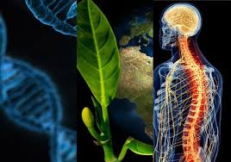

NOMBRE DE LA ESCUELA:__________________________________________

NOMBRE DEL ALUMNO:____________________________________________

GRADO:________________ GRUPO:_____________________ FECHA:________

PROFESOR:_________________________________________________________

CICLO ESCOLAR:__________________________________________

PRESENTACIÓN

Con seguridad te habrás hecho muchas preguntas sobre los fenómenos que suceden en tu entorno como: ¿Porqué México es considerado un país megadiverso? ¿Cuál es la forma de respiración de los peces? ¿Cómo se nutren los diferentes seres vivos? ¿De qué manera se reproducen los diferentes seres vivos? ¿Cómo ayudar a resolver un problema en la comunidad dónde vives? Las respuestas a estos y otros cuestionamientos las irás descubriendo y resolviendo durante el transcurso del ciclo escolar y para ellos será de gran ayuda que cuentes con este cuaderno de trabajo que fue elaborado pensando en ti. En el encontrarás una diversidad de actividades que te permitirán desarrollar habilidades y destrezas, así como adquirir nuevos conocimientos y reforzar aprendizajes logrados durante este año escolar.

El presente cuaderno de trabajo consta de actividades estructuradas en cinco Bloques: I La biodiversidad: resultado de la evolución. II La nutrición como base para la salud y la vida. III La respiración y su relación con el ambiente y la salud. IV La reproducción y la continuidad de la vida. V Salud, ambiente y calidad de vida. En cada bloque contarás con una serie de ejercicios y actividades los cuales al resolver de manera correcta te permitirá reforzar y comprobar los aprendizajes de los contenidos desarrollados a lo largo del ciclo escolar.

ATENTAMENTE

Academia de Ciencias I (Biología)

ÍNDICE

PRESENTACIÓN

Propósitos……………………………………………………………………..…………. 5

Estándares…………………………….…………………………………........................ 5

Competencias……………………………………………………………………………. 7

BLOQUE I………………………………………………………………………………… 8
La biodiversidad: Resultado de la evolución.

BLOQUE II……………………………………………………………………………….. 29
La nutrición como base para la salud y la vida.

BLOQUE III………………………………………………………………………………. 55
La respiración y su relación con el ambiente y la salud.

BLOQUE IV………………………………………………………………………………. 72
La reproducción y la continuidad de la vida.

BLOQUE V……………………………………………………………………………….. 91
Salud, ambiente y calidad de vida.

BIBLIOGRAFÍA

PROPÓSITOS PARA EL ESTUDIO DE LAS CIENCIAS EN LA EDUCACIÓN SECUNDARIA

El estudio de las Ciencias en la educación secundaria busca que los adolescentes:
- Valoren la ciencia como una manera de buscar explicaciones, en estrecha relación con el desarrollo tecnológico y como resultado de un proceso histórico, cultural y social en constante transformación.
- Participen de manera activa, responsable e informada en la promoción de su salud, con base en el estudio del funcionamiento integral del cuerpo humano y de la cultura de la prevención.
- Practiquen por iniciativa propia acciones individuales y colectivas que contribuyan a fortalecer estilos de vida favorables para el cuidado del ambiente y el desarrollo sustentable.
- Avancen en el desarrollo de sus habilidades para representar, interpretar, predecir, explicar y comunicar fenómenos biológicos, físicos y químicos.
- Amplíen su conocimiento de los seres vivos, en términos de su unidad, diversidad y evolución.
- Expliquen los fenómenos físicos con base en la interacción de los objetos, las relaciones de causalidad y sus perspectivas macroscópica y microscópica.
- Profundicen en la descripción y comprensión de las características, propiedades y transformaciones de los materiales, a partir de su estructura interna básica.
- Integren y apliquen sus conocimientos, habilidades y actitudes para proponer soluciones a situaciones problemáticas de la vida cotidiana.

ESTANDARES CURRICULARES DE CIENCIAS
- Conocimiento científico
Los Estándares Curriculares para esta categoría son:
1.1 Identifica la unidad y diversidad en los procesos de nutrición, respiración y reproducción, así como su relación con la adaptación y evolución de los seres vivos.
1.2. Explica la dinámica de los ecosistemas en el proceso de intercambio de materia en las cadenas alimentarias, y los ciclos del agua y del carbono.
1.3. Explica la relación entre los procesos de nutrición y respiración en la obtención de energía para el funcionamiento del cuerpo humano.
1.4. Explica la importancia de la dieta correcta, el consumo de agua simple potable y de la actividad física para prevenir enfermedades y trastornos asociados con la nutrición.

1.5. Identifica las causas y medidas de prevención de las enfermedades respiratorias comunes; en particular, las asociadas con la contaminación atmosférica y el tabaquismo.
1.6. Explica cómo se expresa la sexualidad en términos afectivos, de género, eróticos y reproductivos a lo largo de la vida, y cómo favorecer la salud sexual y reproductiva.

- Aplicaciones del conocimiento científico y de la tecnología
Los Estándares Curriculares para esta categoría son:
2.1. Explica la interrelación de la ciencia y la tecnología en los avances sobre el conocimiento de los seres vivos, del Universo, la transformación de los materiales, la estructura de la materia, el tratamiento de las enfermedades y del cuidado del ambiente.
2.2. Relaciona el conocimiento científico con algunas aplicaciones tecnológicas de uso cotidiano y de importancia social.
2.3. Identifica los beneficios y riesgos de las aplicaciones de la ciencia y la tecnología en la calidad de vida, el cuidado del ambiente, la investigación científica, y el desarrollo de la sociedad.
2.4. Identifica las características de la ciencia y su relación con la tecnología.

- Habilidades asociadas a la ciencia
Los Estándares Curriculares para esta categoría son:
3.1. Diseña investigaciones científicas en las que considera el contexto social.
3.2. Aplica habilidades necesarias para la investigación científica: plantea preguntas, identifica temas o problemas, recolecta datos mediante la observación o experimentación, elabora, comprueba o refuta hipótesis, analiza y comunica los resultados y desarrolla explicaciones.
3.3. Planea y realiza experimentos que requieren de análisis, control y cuantificación de variables.
3.4. Utiliza instrumentos tecnológicos para ampliar la capacidad de los sentidos y obtener información de los fenómenos naturales con mayor detalle y precisión.
3.5. Realiza interpretaciones, deducciones, conclusiones, predicciones y representaciones de fenómenos y procesos naturales, a partir del análisis de datos y evidencias de una investigación científica, y explica cómo llegó a ellas.

3.6. Desarrolla y aplica modelos para interpretar, describir, explicar o predecir fenómenos y procesos naturales como una parte esencial del conocimiento científico.
3.7. Aplica habilidades interpersonales necesarias para trabajar en equipo, al desarrollar investigaciones científicas.
3.8. Comunica los resultados de sus observaciones e investigaciones usando diversos recursos; entre ellos, diagramas, tablas de datos, presentaciones, gráficas y otras formas simbólicas, así como las tecnologías de la comunicación y la información (tic) y proporciona una justificación de su uso.

- Actitudes asociadas a la ciencia
Los Estándares Curriculares para esta categoría son:
4.1. Manifiesta un pensamiento científico para investigar y explicar conocimientos sobre el mundo natural en una variedad de contextos.
4.2. Aplica el pensamiento crítico y el escepticismo informado al identificar el conocimiento científico del que no lo es.
4.3. Manifiesta compromiso y toma decisiones en favor de la sustentabilidad del ambiente.
4.4. Manifiesta responsabilidad al tomar decisiones informadas para cuidar su salud.
4.5. Disfruta y aprecia los espacios naturales y disponibles para la recreación y la actividad física.
4.6. Manifiesta disposición para el trabajo colaborativo con respeto a las diferencias culturales o de género.
4.7. Valora la ciencia como proceso social en construcción permanente en el que contribuyen hombres y mujeres de distintas culturas.

COMPETENCIAS PARA LA FORMACIÓN CIENTÍFICA BÁSICA
- Comprensión de fenómenos y procesos naturales desde la perspectiva científica.
- Toma de decisiones informadas para el cuidado del ambiente y la promoción de la salud orientadas a la cultura de la prevención.
- Comprensión de los alcances y limitaciones de la ciencia y del desarrollo tecnológico en diversos contextos.

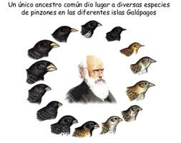
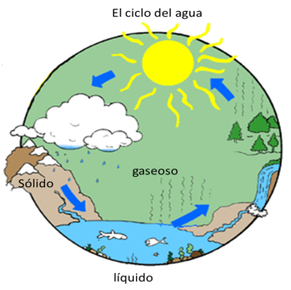

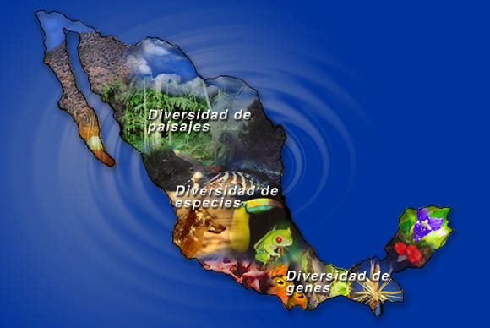

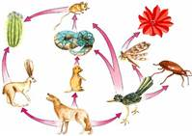
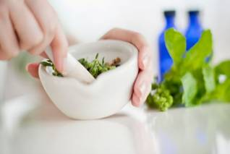
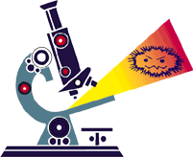

DÍA INTERNACIONAL DE LA CAPA DE OZONO
16 DE SEPTIEMBRE

DÍA MUNDIAL DE LA PROTECCIÓN DE LOS ANIMALES
1° DE OCTUBRE

DÍA MUNDIAL DE LA BIODIVERSIDAD
22 DE MAYO

DÍA MUNDIAL DE LA TIERRA
22 DE ABRIL

DÍA DE LA EDUCACIÓN AMBIENTAL
26 DE ENERO

DÍA MUNDIAL DEL AIRE PURO
17 DE NOVIEMBRE

EL VALOR DE LA BIODIVERSIDAD

Comparación de las características comunes de los seres vivos.

APRENDIZAJE ESPERADO
- Se reconoce como parte de la biodiversidad al comparar sus características con las de otros seres vivos, e identificar la unidad y diversidad en relación con las funciones vitales.

ACTIVIDAD 1
Trabajo en equipo: investigar el concepto de las siguientes palabras.
PALABRA | CONCEPTO
Biología
diversidad
ecosistemas
megadiverso
endémicas
ecología
biosfera
abióticos
bióticos
trófico
extinción
fósil
especie
predador
virus
irritabilidad
metabolismo
desertificación
extinción
parásito

EL VALOR DE LA BIODIVERSIDAD

Comparación de las características comunes de los seres vivos.

APRENDIZAJE ESPERADO
- Se reconoce como parte de la biodiversidad al comparar sus características con las de otros seres vivos, e identificar la unidad y diversidad en relación con las funciones vitales.

ACTIVIDAD 2
Trabajo en equipo: Investigar las “características comunes de los seres vivos” en diferentes fuentes, subrayar las ideas principales, comentarles y escribir en el esquema la información correspondiente, posteriormente socializar la información con el resto de los equipos.

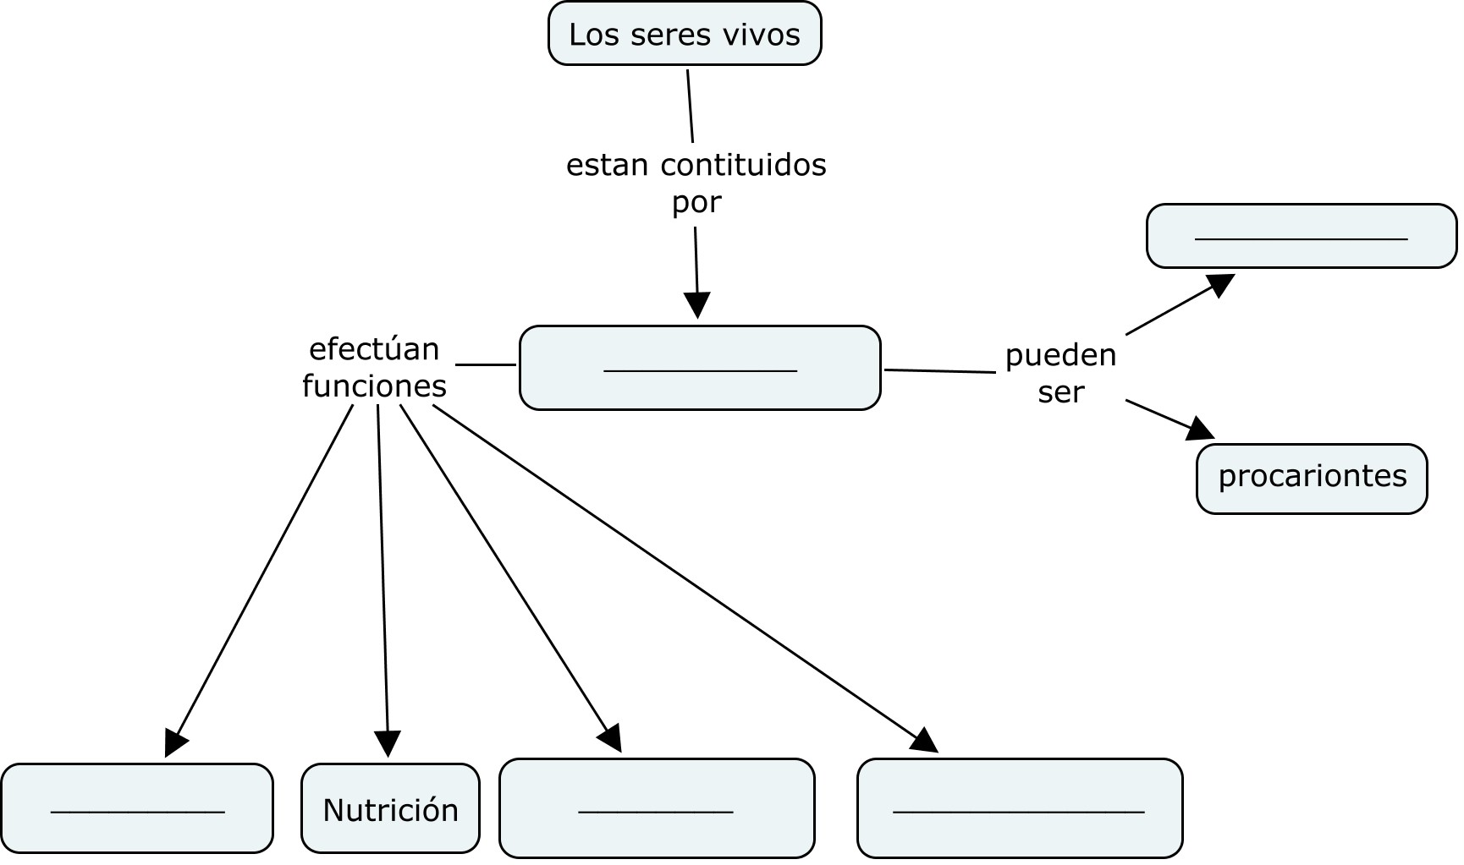

EL VALOR DE LA BIODIVERSIDAD

Comparación de las características comunes de los seres vivos.

APRENDIZAJE ESPERADO
- Se reconoce como parte de la biodiversidad al comparar sus características con las de otros seres vivos, e identificar la unidad y diversidad en relación con las funciones vitales.

ACTIVIDAD 3
Trabajo individual: Clasifica los objetos que aparecen a la derecha y escribe su nombre según corresponda.
Seres no vivos
Minerales
Seres vivos
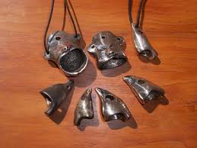
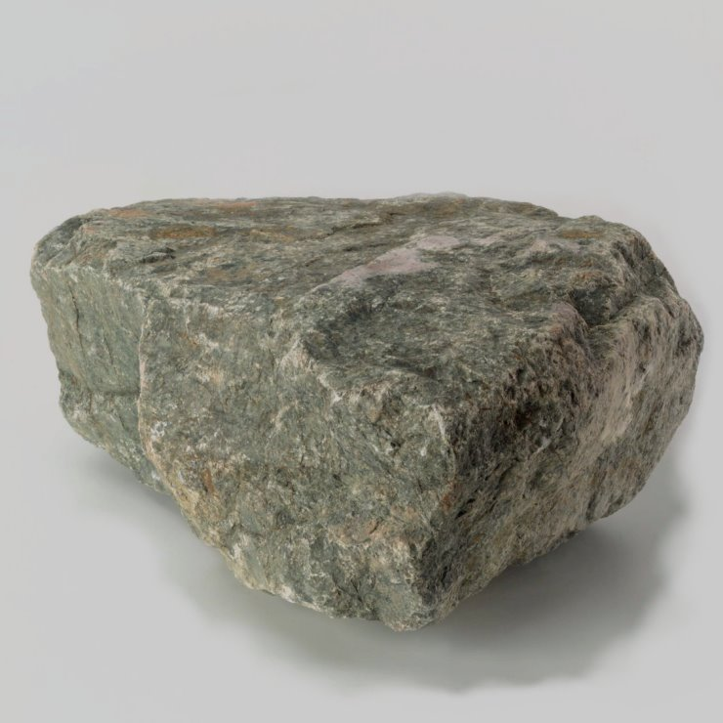
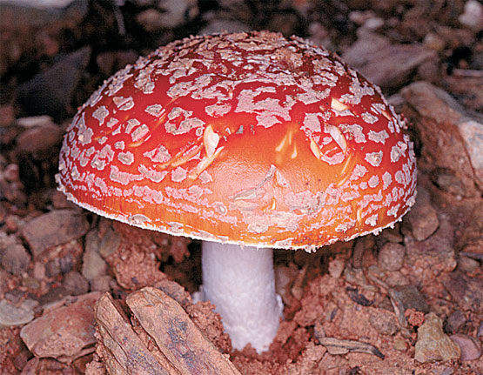
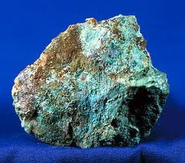
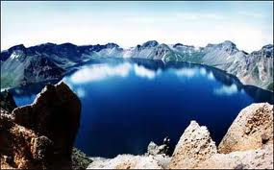
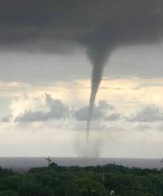
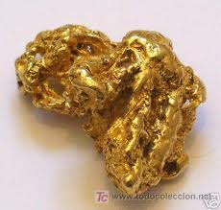
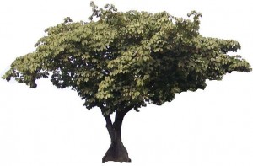
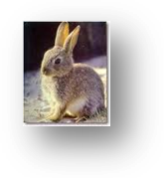

CÁPSULA INFORMATIVA.- La biodiversidad es un concepto muy amplio que involucra entre otras cosas la variación genética individual, las variedades, las especies biológicas y su hábitat. Las relaciones entre las especies y su conservación, así como los ambientes en los que se desarrollan, todo esto son los objetivos básicos del estudio de la biodiversidad.

EL VALOR DE LA BIODIVERSIDAD

Representación de la participación humana en la dinámica de los ecosistemas.

APRENDIZAJE ESPERADO
- Representa la dinámica general de los ecosistemas considerando su participación en el intercambio de materia y energía en las redes alimentarias y en los ciclos del agua y del carbono.

ACTIVIDAD 4
Trabaja en equipo. Realizar una investigación sobre cadenas alimentarias, su importancia en los ecosistemas e identifica sus elementos en el siguiente dibujo.

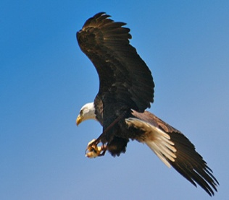


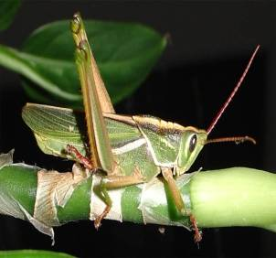

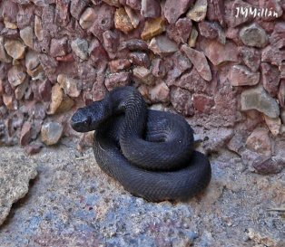
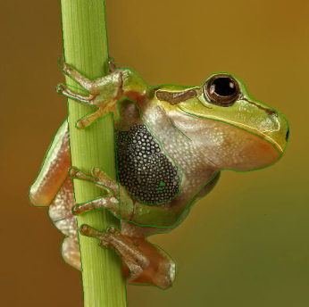

EL VALOR DE LA BIODIVERSIDAD

Subtema: Representación de la participación humana en la dinámica de los ecosistemas.

APRENDIZAJE ESPERADO
- Representa la dinámica general de los ecosistemas considerando su participación en el intercambio de materia y energía en las redes alimentarias y en los ciclos del agua y del carbono.

ACTIVIDAD 5
En equipo analicen el dibujo del ciclo hidrológico, investiguen cada una de sus etapas y socialícenlo con sus compañeros de equipo; coloquen los números en el recuadro correspondiente considerando la información del recuadro inferior.

1.- Precipitación 4.- Filtración 7.- Acumulación de agua dulce
2.- Condensación 5.- Escurrimientos 8.- Acumulación de agua salada
3.- Evaporación 6.- Transpiración de las plantas

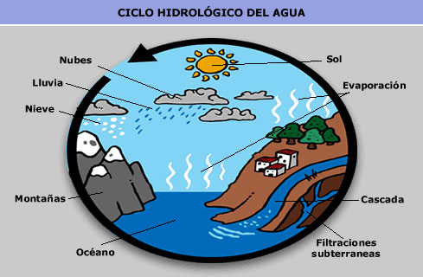

EL VALOR DE LA BIODIVERSIDAD

Valoración de la biodiversidad: causas y consecuencias de su pérdida.

APRENDIZAJE ESPERADO
- Representa la dinámica general de los ecosistemas considerando su participación en el intercambio de materia y energía en las redes alimentarias y en los ciclos del agua y del carbono.

ACTIVIDAD 6
Trabajo en equipo: Analizar el siguiente esquema del ciclo del carbono, investigar acerca del tema en diferentes fuentes, posteriormente realizar la puesta en común, socializar la información y contestar las preguntas.
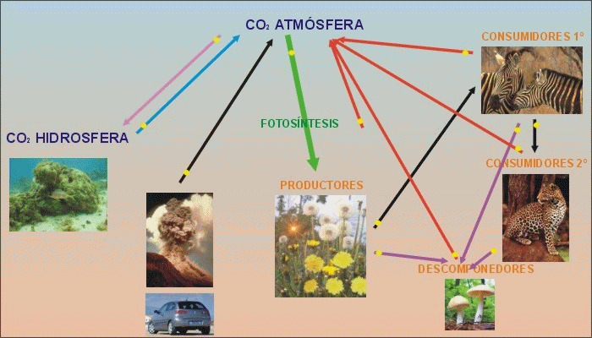

¿Qué papel desempeñan los animales en el ciclo del carbono?
_________________________________________________________________________

¿Cuál es el la relación entre la fotosíntesis y el ciclo del carbono?
_________________________________________________________________________

¿Qué sucedería si las bacterias de la tierra desaparecieran?
_________________________________________________________________________

¿Por qué es importante el ciclo del carbono para lograr el equilibrio ambiental?
_________________________________________________________________________
EL VALOR DE LA BIODIVERSIDAD

Valoración de la biodiversidad: causas y consecuencias de su pérdida.

APRENDIZAJE ESPERADO
- Argumenta la importancia de participar en el cuidado de la biodiversidad, con base en el reconocimiento de las principales causas que contribuyen a su pérdida y sus consecuencias.

ACTIVIDAD 7
Trabaja en equipo realizando una investigación sobre los países megadiversos afines y ubícalos en el mapa que se te presenta a continuación y escribe el nombre de éstos en las líneas.

1 __________________ 7 __________________
2 __________________ 8 __________________
3 __________________ 9 __________________
4 __________________ 10 __________________
5 __________________ 11 __________________
6 __________________ 12 __________________

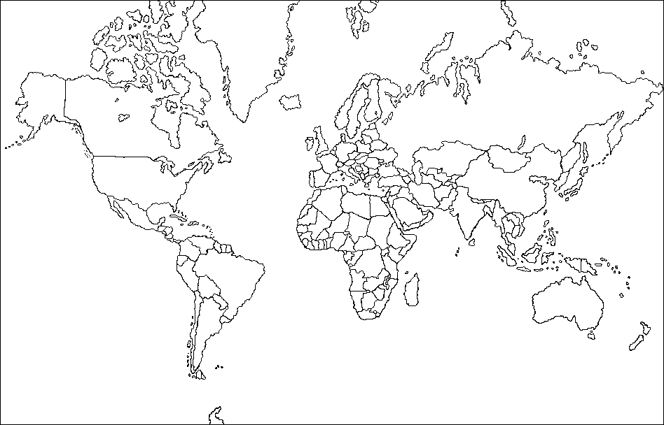

EL VALOR DE LA BIODIVERSIDAD

Valoración de la biodiversidad: causas y consecuencias de su pérdida.

APRENDIZAJE ESPERADO
- Argumenta la importancia de participar en el cuidado de la biodiversidad, con base en el reconocimiento de las principales causas que contribuyen a su pérdida y sus consecuencias.

ACTIVIDAD 8
Trabajo en equipo: Investigar y leer sobre el tema de la pérdida de la biodiversidad; socializar la información, posteriormente realizar la siguiente sopa de letras identificando y englobando las palabras que se utilizan con mayor frecuencia en el tratamiento de este tema.
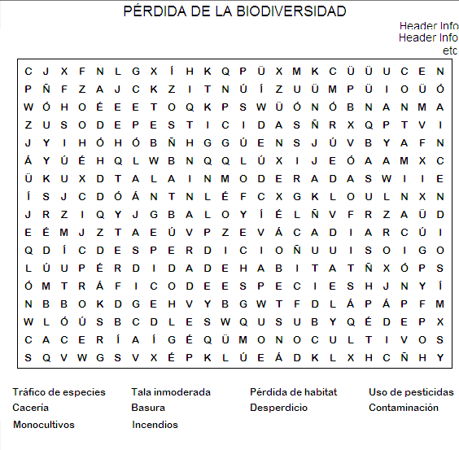
A continuación formen equipos y elijan un factor encontrado en la sopa de letras y expliquen al grupo por qué ese factor disminuye la biodiversidad.

Escribe un resumen con la información recabada.
________________________________________________________________________________________________________________________________________________________________________________________________________________________________________________________________________________________________________
EL VALOR DE LA BIODIVERSIDAD

Valoración de la biodiversidad: causas y consecuencias de su pérdida.

APRENDIZAJE ESPERADO
- Argumenta la importancia de participar en el cuidado de la biodiversidad, con base en el reconocimiento de las principales causas que contribuyen a su pérdida y sus consecuencias.

ACTIVIDAD 9
Trabajo en equipo: Leer y analizar en el libro de texto u otras fuentes de consulta la información acerca del tema desarrollo sustentable, elaboren un cuadro que contenga la información más relevante en cuanto a los siguientes aspectos.

ÁREAS NATURALES PROTEGIDAS | ACCIONES PARA APROVECHAR SUS RECURSOS | ESTRATEGIAS PARA SU PROTECCIÓN
IMPORTANCIA DE LAS APORTACIONES DE DARWIN

Reconocimiento de algunas evidencias a partir de las cuales Darwin explicó la evolución de la vida.

APRENDIZAJE ESPERADO
- Identifica el registro fósil y la observación de la diversidad de características morfológicas de las poblaciones de los seres vivos como evidencias de la evolución de la vida.

ACTIVIDAD 10
Trabajo en equipo: Lectura del tema en tu libro y en otras fuentes de investigación. Observar las siguientes ilustraciones, contesta las siguientes preguntas y elabora un resumen con la información recabada sobre los pájaros pinzones.

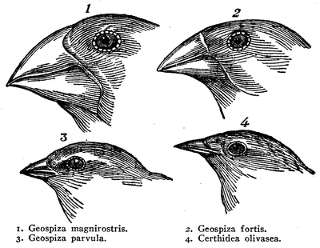
RESUMEN

- ¿Quién propuso la teoría de la evolución de las especies?
______________________________________________________________________________________________________________________________________________

- Explica brevemente la teoría propuesta por Darwin.
_____________________________________________________________________________________________________________________________________________________________________________________________________________________

- ¿Cuáles son las causas de formación de una nueva especie?
_____________________________________________________________________________________________________________________________________________________________________________________________________________________
IMPORTANCIA DE LAS APORTACIONES DE DARWIN

Reconocimiento de algunas evidencias a partir de las cuales Darwin explicó la evolución de la vida.

APRENDIZAJE ESPERADO
- Identifica el registro fósil y la observación de la diversidad de características morfológicas de las poblaciones de los seres vivos como evidencias de la evolución de la vida.

ACTIVIDAD 11
Trabajo en binas. Construir el concepto del término fósil; mencionar su utilidad para la ciencia e investigar cada proceso de fosilización y escribirlo en el espacio correspondiente.

Definición: _______________________________________________________________
Utilidad: _________________________________________________________________

GELIFICACIÓN
COMPRENSIÓN

PETRIFICACIÓN
INCLUSIÓN

IMPORTANCIA DE LAS APORTACIONES DE DARWIN

Relación entre la adaptación y la sobrevivencia diferencial de los seres vivos.

APRENDIZAJE ESPERADO
- Identifica la relación de las adaptaciones con la diversidad de características que favorecen la sobrevivencia de los seres vivos en un ambiente determinado.

ACTIVIDAD 12
Trabajo individual y en equipo: Lectura del tema en el libro de texto y otras fuentes, seleccionar la información y en equipo analizarla, revisarla, interpretarla y socializarla para completar el siguiente mapa conceptual.

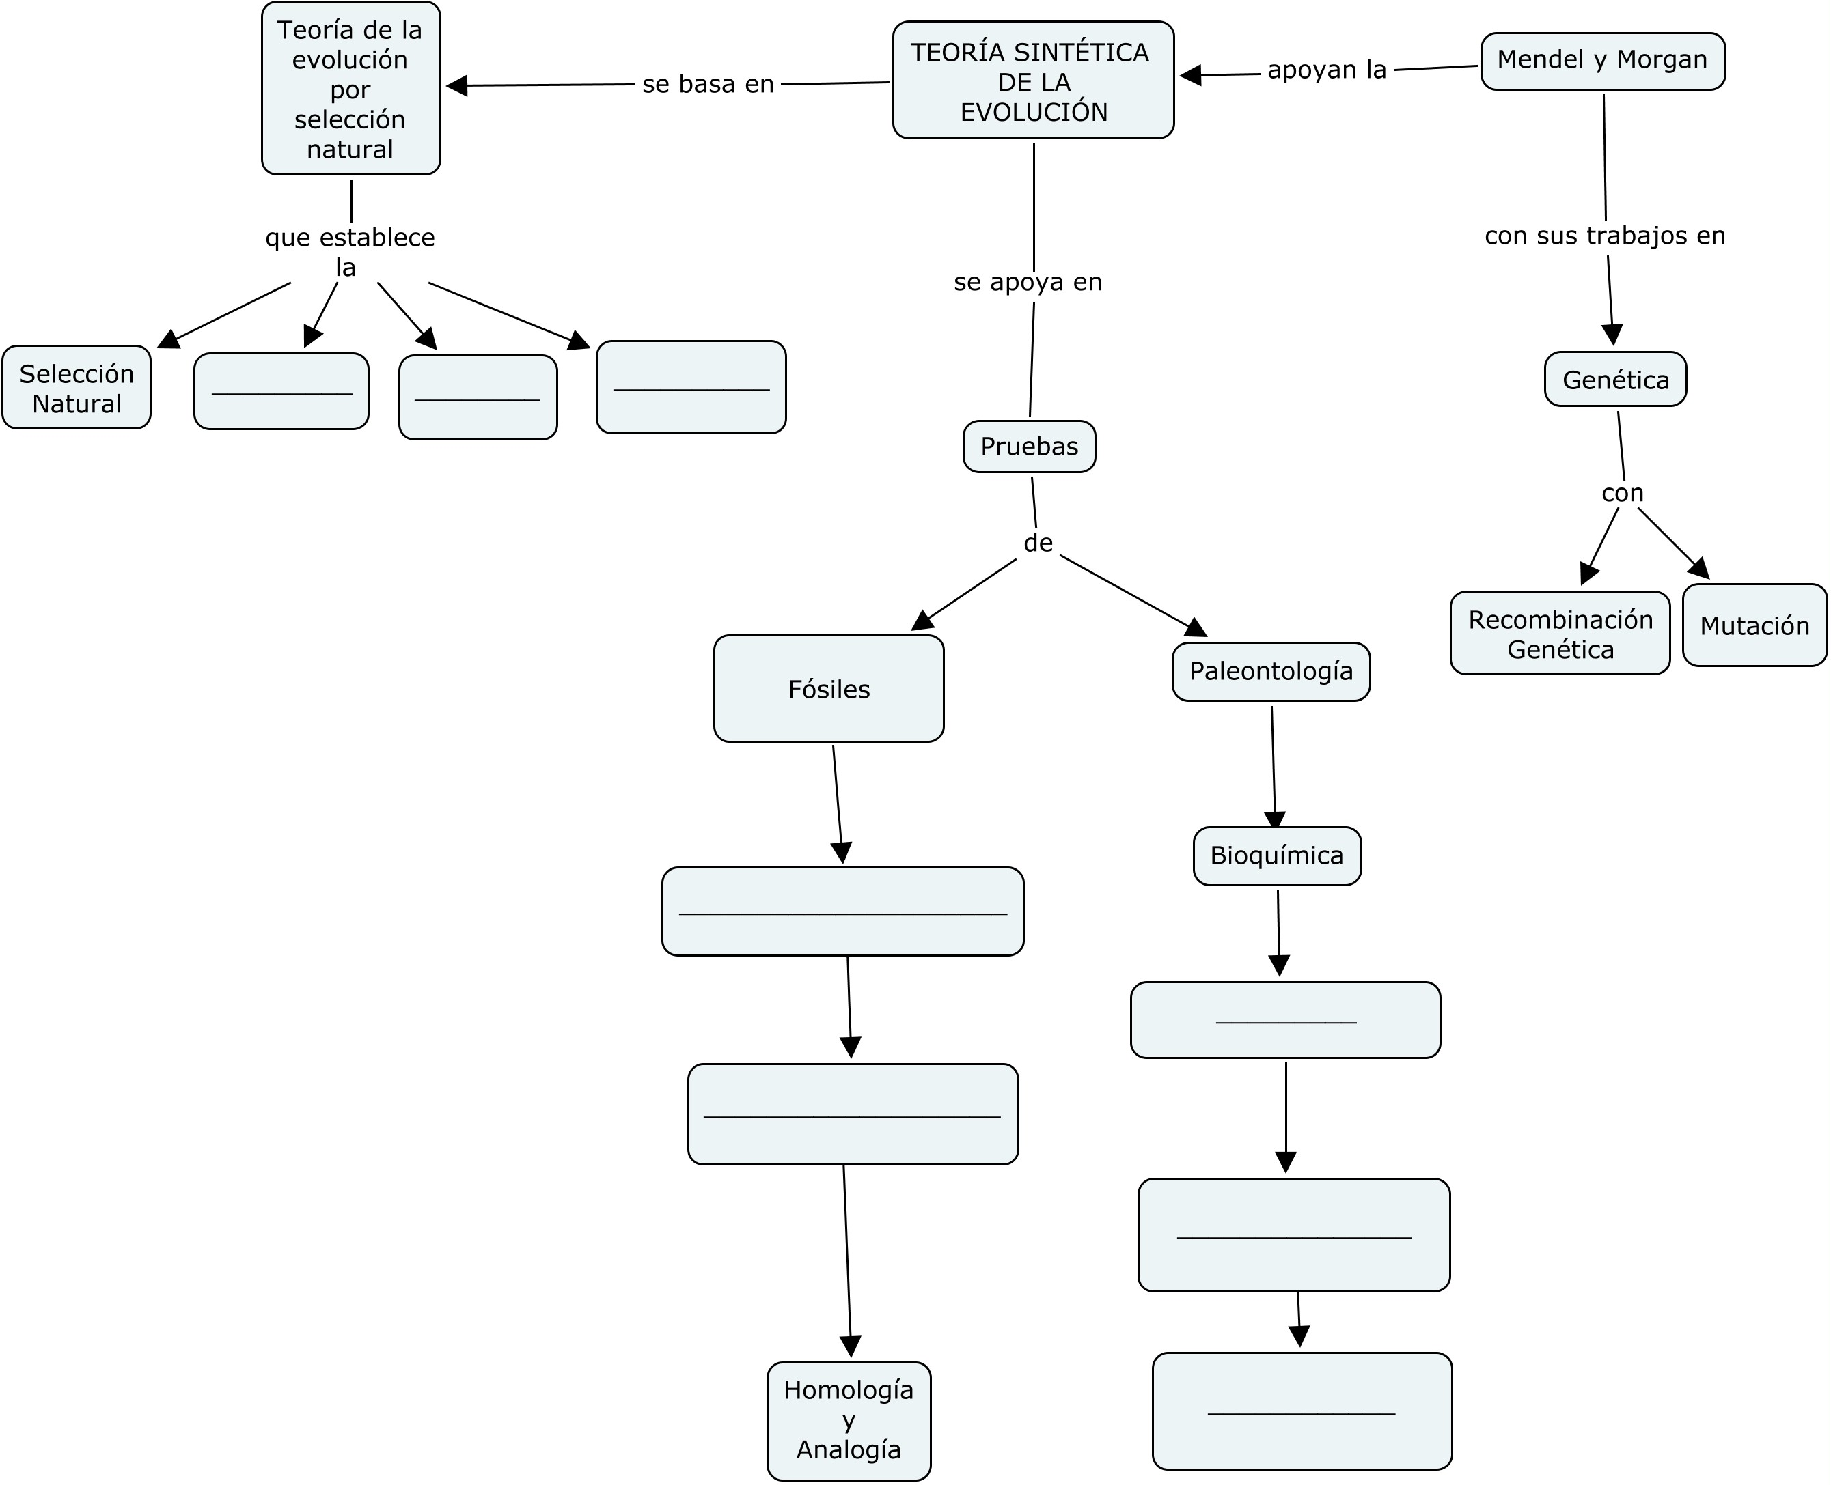

INTERACCIONES ENTRE LA CIENCIA Y LA TECNOLOGÍA EN LA SATISFACCIÓN DE NECESIDADES E INTERESES

Reconocimiento de las aportaciones de la herbolaria de México a la Ciencia y a la medicina del mundo.

APRENDIZAJE ESPERADO
- Identifica la importancia de la herbolaria como aportación del conocimiento de los pueblos indígenas a la ciencia.

ACTIVIDAD 13
Trabajo en equipo: Investiga acerca de la herbolaria y sus aplicaciones en la medicina, socializa con tus compañeros la información y completa los siguientes cuadros con los usos medicinales de cada una de las plantas que se te presentan.

SÁBILA
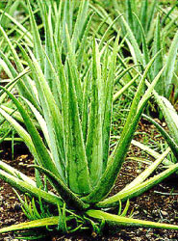
AJO
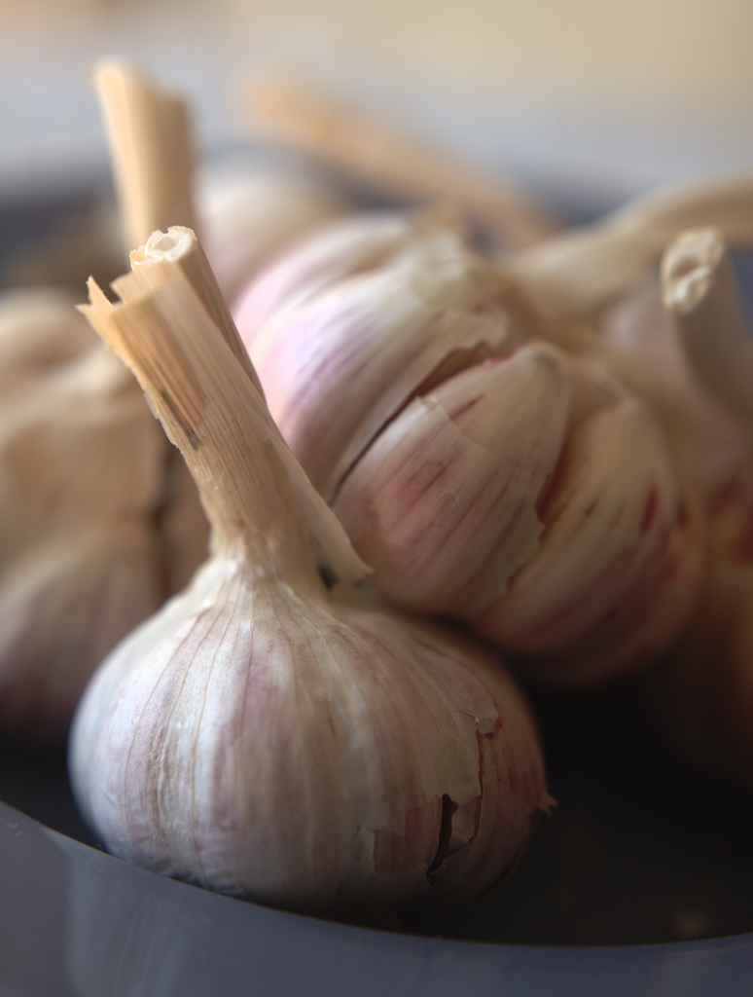
MANZANILLA
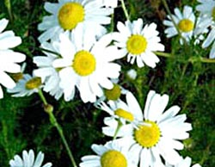
EUCALIPTO
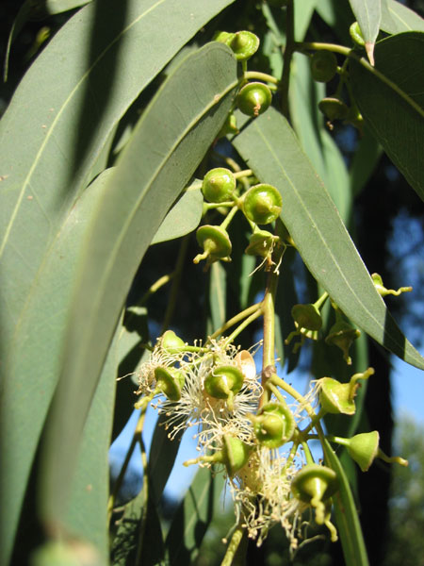

ALCACHOFA
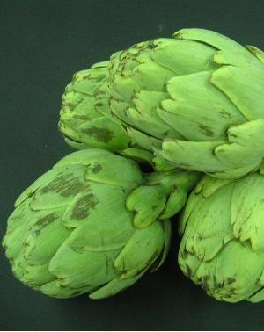
NEEM
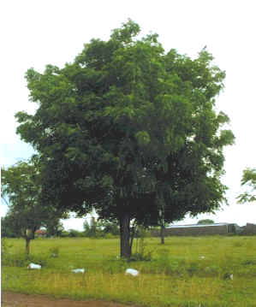
GUACO
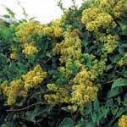
UÑA DE GATO
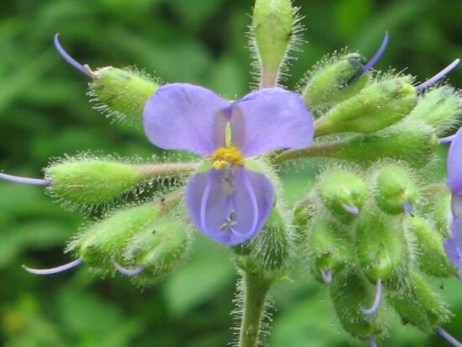

LAUREL
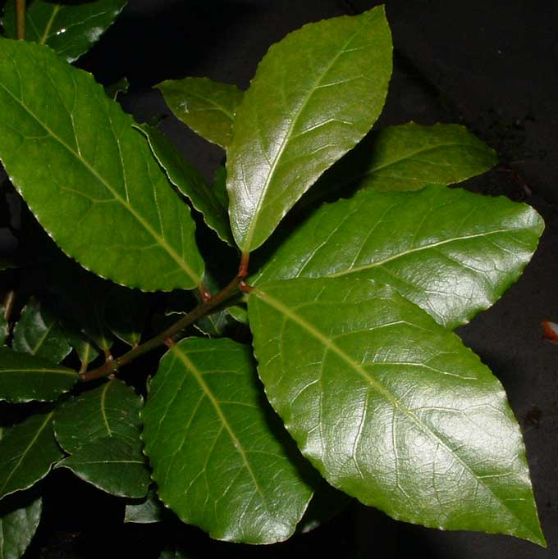
VALERIANA
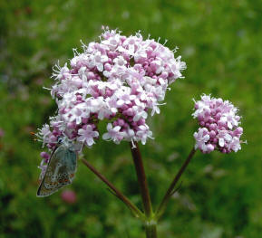
ALBAHACA
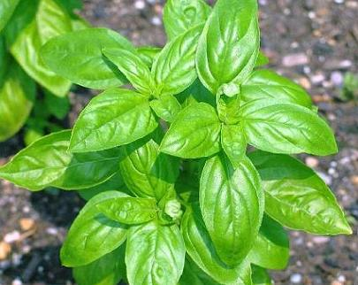
ROMERO
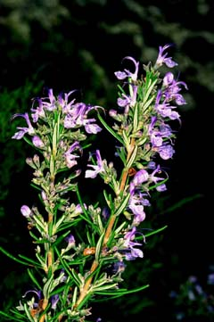

INTERACCIONES ENTRE LA CIENCIA Y LA TECNOLOGÍA EN LA SATISFACCIÓN DE NECESIDADES E INTERESES

Implicaciones del descubrimiento del mundo microscópico en la salud y conocimiento de la célula.

APRENDIZAJE ESPERADO
- Explica la importancia del desarrollo tecnológico del microscopio en el conocimiento de los microorganismos y de la célula como unidad de la vida.

ACTIVIDAD 14
Trabajo en equipo: Investiga sobre el tema del microscopio y las partes que lo integran, identifica las señaladas en el esquema que se te presenta a continuación y escribe el nombre de estas en las líneas correspondientes.
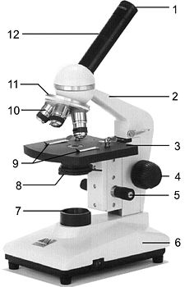
1.- _______________________
2.- _______________________
3.- _______________________
4.- _______________________
5.- _______________________
6.- _______________________
7.- _______________________
8.- _______________________
9.- _______________________
10.- ______________________
11.- ______________________
12.- ______________________
Con la información obtenida ubica los acontecimientos en la siguiente línea del tiempo.

- Zacarías Jensen y su hijo descubren que al acercar objetos a un tubo con varias lentes estos, _________________________________________________________________
- Galileo trabaja con lentes y elabora _________________________________________
- Lebedeff construye ______________________________________________________
- Ernst Ruska desarrolla el microscopio electrónico, y le otorgan el premio ____________
- Fritz Zernike inventa el microscopio de ________________________, por ello recibe el premio ________________ en el año de _____________________________________
- Gerard Bing y ____________________________ inventaron el microscopio electrónico de _______________ que permite obtener imágenes ___________________________

1550 1600 1650 1700 1750 1800 1850 1900 1950 2000
INTERACCIONES ENTRE LA CIENCIA Y LA TECNOLOGÍA EN LA SATISFACCIÓN DE NECESIDADES E INTERESES

Implicaciones del descubrimiento del mundo microscópico en la salud y en el conocimiento de la célula.

APRENDIZAJE ESPERADO
- Explica la importancia del desarrollo tecnológico del microscopio en el conocimiento de los microorganismos y de la célula como unidad de vida.

ACTIVIDAD 15
Trabajo en binas: Investigar acerca de la importancia del uso del microscopio y su contribución en el descubrimiento de la célula, en el desarrollo científico y en la medicina, intercambiar la información e identificar el tipo de célula que se te presenta y posteriormente identifica las partes señaladas.
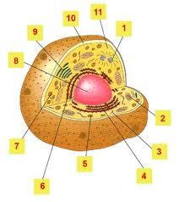
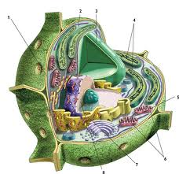

_____________________________ _____________________________

INTERACCIONES ENTRE LA CIENCIA Y LA TECNOLOGÍA EN LA SATISFACCIÓN DE NECESIDADES E INTERESES

Análisis crítico de argumentos poco fundamentados en torno a las causas de enfermedades microbianas.

APRENDIZAJE ESPERADO
- Identifica, a partir de argumentos fundamentados científicamente, creencias o ideas falsas acerca de algunas enfermedades causadas por microorganismos.

ACTIVIDAD 16
Trabajo en equipo: Investigar en diferentes fuentes de información acerca de las enfermedades infecciosas provocadas por microorganismos como virus y bacterias y completar el siguiente cuadro.

ENFERMEDAD | AGENTE PATÓGENO | SÍNTOMAS
Cólera
 | Corynebacterium diphtheriae
Neumonía
 |  | Fiebre, cansancio, sudor nocturno, necrosis pulmonar
 | Clostridium tetani
 |  | Fiebre, dolor intenso en articulaciones y músculos, inflamación de ganglios linfáticos y erupción ocasional en la piel
Gripe
 |  | Inflamación de hígado, fiebre, cansancio, nauseas, diarrea
 | Rubivirus
Sarampión
PROYECTO: HACIA LA CONSTRUCCIÓN DE UNA CIUDADANÍA RESPONSABLE Y PARTICIPATIVA (OPCIONES)

¿Cuáles son las aportaciones al conocimiento y cuidado de la biodiversidad de las culturas indígenas con las que convivimos o de las que somos parte?

APRENDIZAJES ESPERADOS
- Expresa curiosidad e interés al plantear situaciones problemáticas que favorecen la integración de los contenidos estudiados en el bloque.
- Analiza información obtenida de diversos medios y selecciona aquella relevante para dar respuesta a sus inquietudes.
- Organiza en tablas los datos derivados de los hallazgos en sus investigaciones.
- Describe los resultados de su proyecto utilizando diversos medios (textos, gráficos, modelos) para sustentar sus ideas y compartir sus conclusiones

ACTIVIDAD 17
Trabajo en equipo: Se sugiere leer y analizar la información contenida en la siguiente página web como referente para la formulación de la hipótesis a partir de la cual desarrollarán el proyecto que propongan en el equipo, así mismo consultar otras fuentes y documentos normativos para enriquecer y fundamentar la investigación.
http://www2.ine.gob.mx/publicaciones/libros/446/ituarte.html

Conocimientos tradicionales de la biodiversidad

Recuerda desarrollar cada una de las fases del proyecto: Planeación, Desarrollo, Comunicación y Evaluación

PROYECTO: HACIA LA CONSTRUCCIÓN DE UNA CIUDADANÍA RESPONSABLE Y PARTICIPATIVA (OPCIONES)

¿Qué cambios ha sufrido la biodiversidad del país en los últimos 50 años, y a qué lo podemos atribuir?

APRENDIZAJES ESPERADOS
- Expresa curiosidad e interés al plantear situaciones problemáticas que favorecen la integración de los contenidos estudiados en el bloque.
- Analiza información obtenida de diversos medios y selecciona aquella relevante para dar respuesta a sus inquietudes.
- Organiza en tablas los datos derivados de los hallazgos en sus investigaciones.
- Describe los resultados de su proyecto utilizando diversos medios (textos, gráficos, modelos) para sustentar sus ideas y compartir sus conclusiones

ACTIVIDAD 18
Trabajo en equipo, observar el siguiente video y analizar la información para la elaboración de la hipótesis del proyecto que desarrollarán, investigar en diferentes fuentes para ampliar la información, registrar los resultados obtenidos de la misma, socializarla y construir los materiales que expondrán y que utilizaran en la puesta en común de su proyecto.
http://www.youtube.com/watch?v=YINv_rHOToc

Recuerda que en el desarrollo del proyecto debes considerar cada una de sus fases: Planeación, Desarrollo, Comunicación y Evaluación.
REACTIVOS

BLOQUE I. LA BIODIVERSIDAD: RESULTADO DE LA EVOLUCIÓN

- Es la ciencia que estudia las relaciones de un ser vivo con su ambiente, es decir, las interrelaciones que determinan la distribución y abundancia de los seres vivos:
- Biología
- Ecología
- Física
- Química

- Proceso mediante el cual los seres vivos se multiplican asegurando con ello la supervivencia de su especie:
- Crecimiento
- Respiración
- Reproducción
- Nutrición

- Selecciona del siguiente listado los nombres que corresponden a seres vivos:
- Hongo
- Diamante
- Rosal
- Piedra
- Perro
- Agua
- 1, 3, 5
- 1, 2, 4
- 2, 3, 6
- 3, 4, 6

- En una cadena alimentaria ¿Cuáles son los organismos que toman energía y sustancias inorgánicas para elaborar alimentos?
- Carnívoros
- Herbívoros
- Productores
- Descomponedores

- Ordena la secuencia de eventos que se realizan durante el ciclo del agua:
- Evaporación
- Filtración
- Precipitación
- Condensación
- 1, 4, 3, 2
- 2, 3, 4, 1
- 3, 2, 1, 4
- 4, 2, 3, 1

- ¿Qué consecuencias trae el aumento de CO2 en la atmósfera?
- Deshielos
- Sequías
- Calentamiento global
- Terremotos
- ¿Cuáles son las características que hacen de México un país megadiverso?
- Climas tropicales y abundante agua.
- Diversidad de montañas y costas.
- Diversidad climática y su historia geológica.
- Posición geográfica.

- Busca mantener los procesos naturales y cuidar la biodiversidad asegurando su preservación para las generaciones futuras:
  - Efecto invernadero
  - Calentamiento global
  - Desarrollo sustentable
  - Cumbre de la tierra

- Es una estrategia importante para conservar la biodiversidad y proteger el desarrollo sustentable.
- La deforestación
- Uso excesivo y deterioro del suelo
- Incremento de la población
- Establecimiento de Áreas Naturales Protegidas

- De las siguientes especies elige las tres que llamaron especialmente la atención de Darwin durante su viaje.
- Mariposas
- Ranas
- Aves pinzones
- Tortugas
- Peces remora
- Iguanas
- 1, 5, 6
- 3, 4, 6
- 2, 3, 4
- 4, 5, 6

- Ciencia que se ocupa del estudio de los fósiles:
- Paleontología
- Biología evolutiva
- Geología
- Paleofitología

- Relaciona los científicos con la Teoría que representan:
Científicos |  | Biología Moderna
- Darwin y Wallace |  | - Teoría de la evolución por selección natural
- Robert Hooke |  | - Teoría celular
- Mendel y Morgan |  | - Teoría mendeliana
- Watson y Crick |  | - Teoría del dogma central sobre el flujo de Información
 |  |  | - Teoría sintética de la evolución
  - 1a, 2b. 3d, 4e
  - 1c, 2a, 3e, 4b
  - 1e, 2a, 3b, 4d
  - 1d, 2e, 3a, 4c
- Es la rama de la Botánica encargada de estudiar las propiedades curativas y medicinales de las plantas:
- Herbolaria
- Taxidermia
- Ecología
- Zoología

- Selecciona los aparatos ópticos que nos han permitido observar y conocer el mundo en que vivimos no importa que no se pueda ver a simple vista o que se encuentre muy lejano a nosotros:
- Cámara
- Telescopio
- Kaleidoscopio
- Microscopio
- 1, 2
- 2, 3
- 3, 4
- 2, 4

- Relaciona el tipo de célula con las características que le correspondan.
TIPO DE CÉLULA | CARACTERISTICAS
- Célula animal | - Tiene una pared celular al exterior de la membrana plasmática
- Célula vegetal | - Solo posee vacuolas pequeñas
 | - No tiene cloroplastos
 | - Frecuentemente tiene granos de almidón
 | - No tiene mitocondrias
- 1bc, 2ad
- 1ab, 2de
- 1be, 2ac
- 1cd, 2be

- Relaciona los microorganismos con las características que los identifican:
MICROORGANISMOS | CARACTERÍSTICAS
- Virus | - Tienen ribosomas
- Bacterias | - Es pequeño
 | - Tiene cubierta proteica
 | - Tiene cromosoma
 | - Son del mismo tamaño
- 1bc, 2ad
- 1ac, 2be
- 1cd, 2ab
- 1ae, 2cd

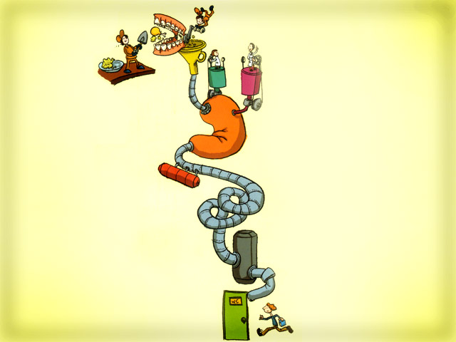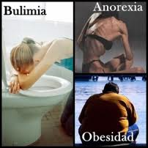

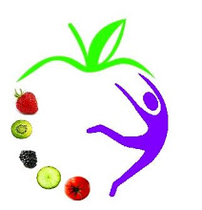

DÍA INTERNACIONAL DEL MAIZ
29 DE SEPTIEMBRE

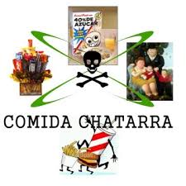
DÍA MUNDIAL DE LA ALIMENTACIÓN
16 DE OCTUBRE

DÍA MUNDIAL CONTRA LA OBESIDAD
12 DE NOVIEMBRE

DÍA MUNDIAL DE LA SALUD DIGESTIVA
29 DE MAYO

DÍA MUNDIAL DEL AGUA
22 DE MARZO

MPORTANCIA DE LA NUTRICIÓN PARA LA SALUD

Relación entre la nutrición y el funcionamiento integral del cuerpo humano.

APRENDIZAJE ESPERADO
- Explica el proceso general de la transformación y aprovechamiento de los alimentos, en términos del funcionamiento integral del cuerpo humano.

ACTIVIDAD 19
Trabajo en binas: Investigar la función de los siguientes órganos del aparato digestivo escribir, en el espacio lo que se solicita.

ÓRGANO | NOMBRE | FUNCIÓN
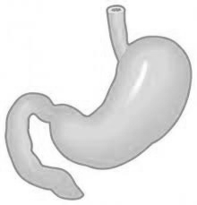
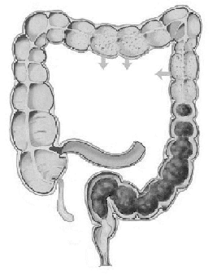
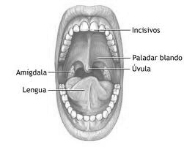
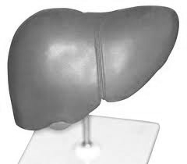
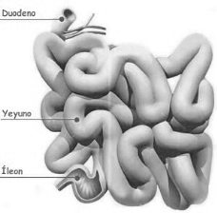
IMPORTANCIA DE LA NUTRICIÓN PARA LA SALUD

Relación entre la nutrición y el funcionamiento integral del cuerpo humano.

APRENDIZAJE ESPERADO
- Explica el proceso general de la transformación y aprovechamiento de los alimentos, en términos del funcionamiento integral del cuerpo humano

ACTIVIDAD 20
Completa el siguiente esquema colocando el número que representa a cada término donde corresponda, selecciona las opciones del siguiente recuadro:

1.- Células 3.- Órganos 5.- Micronutrientes
2.- Biomoléculas 4.- Sistemas

APARATO DIGESTIVO

ALIMENTO

MACRONUTRIENTES

____________________

Procesos Mecánicos

DIGESTIÓN
Asimilación
_____________________
SANGRE
_____________________
Tejidos
_____________________

IMPORTANCIA DE LA NUTRICIÓN PARA LA SALUD

Relación entre la nutrición y el funcionamiento integral del cuerpo humano.

APRENDIZAJE ESPERADO
- Explica el proceso general de la transformación y aprovechamiento de los alimentos, en términos de funcionamiento integral del cuerpo humano.

ACTIVIDAD 21
Individualmente; realiza en tu libro o en otras fuentes de información, una investigación sobre el tema del proceso de la digestión; posteriormente en parejas.

Completen la siguiente información, escriban la palabra que falte en el siguiente texto:

El aparato __________________________________________ tiene la función de preparar los alimentos para que puedan ser ______________________________, este proceso inicia en la __________________________________ donde se ___________________________ y se mezcla con la saliva convirtiéndose en _____________________________ pasa a través de la faringe y enseguida por un tubo largo llamado ___________________________ que conecta con el ___________________________________ y ahí mediante movimientos y mezclándose con el jugo ________________________________________ se convierte en ___________________________, que es una papilla consistente, la digestión prosigue en el intestino ____________________________________________ con la intervención del jugo __________________________________ que es producido por el páncreas, así como con la ____________________________ que secreta el hígado ahí se efectúa la absorción y las sustancias no asimiladas pasan al intestino ________________________ y son expulsadas al exterior este acto se llama __________________________________________________.

IMPORTANCIA DE LA NUTRICIÓN PARA LA SALUD

Relación entre la nutrición y el funcionamiento integral del cuerpo humano.

APRENDIZAJE ESPERADO
- Explica el proceso general de la transformación y aprovechamiento de los alimentos, en términos del funcionamiento integral del cuerpo humano.

ACTIVIDAD 22
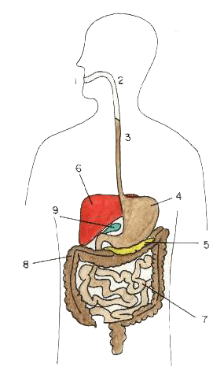Investiga de forma individual en tu texto o en internet los órganos que forman el aparato digestivo humano, enseguida; en binas observar el siguiente dibujo, escribe en la línea correspondiente de acuerdo al número; el nombre del órgano que se indica según la ilustración.
10

1. __________________________
2. __________________________
3. __________________________
4. __________________________
5. __________________________
6. __________________________
7. __________________________
8. __________________________
9. __________________________
10. __________________________

IMPORTANCIA DE LA NUTRICIÓN PARA LA SALUD

Valoración de los beneficios de contar con la diversidad de alimentos mexicanos de alto aporte nutrimental.

APRENDIZAJE ESPERADO
- Explica cómo beneficia a la salud incluir la gran diversidad de alimentos nacionales con alto valor nutrimental, en especial: pescados, mariscos, maíz, nopales y chile.

ACTIVIDAD 23
Investigar en distintas fuentes los platillos típicos de nuestro país, los ingredientes que contienen, su elaboración y valor nutricional e identificar en el mapa de la República Mexicana la entidad federativa a la que pertenecen. Posteriormente, preparar los platillos y organizar una muestra gastronómica.
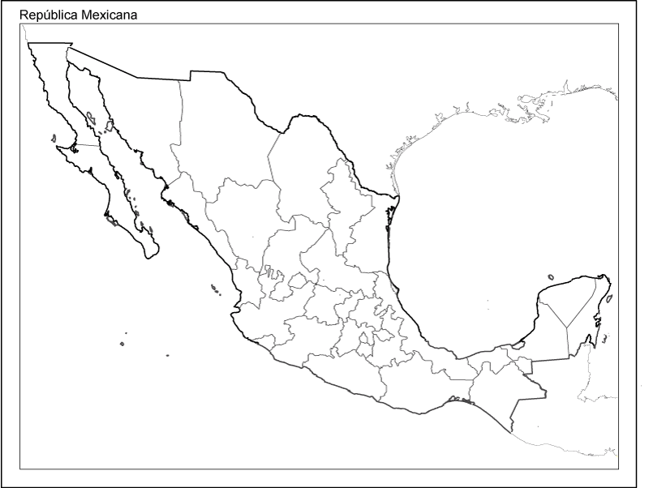
Platillo típico | Entidad federativa a la que pertenece
Cabrito al pastor
Enchiladas postosinas
Chiles en nogada
Mole y tlayudas
Cochinita pibil
Pozole y tortas ahogadas
Cecina
Mochomos
Gallina borracha
Macbipollo
Zacahuil
Pescado zarandeado
Tamales de iguana o armadillo
Asado de boda
Sopa purepechá

IMPORTANCIA DE LA NUTRICIÓN PARA LA SALUD

Reconocimiento de la importancia de la dieta correcta y el consumo de agua simple potable para mantener la salud.

APRENDIZAJE ESPERADO
- Argumenta por qué mantener una dieta correcta y consumir agua simple potable favorecen la prevención de algunas enfermedades y trastornos, como la anemia, el sobrepeso, la obesidad, la diabetes, la anorexia y la bulimia.

ACTIVIDAD 24
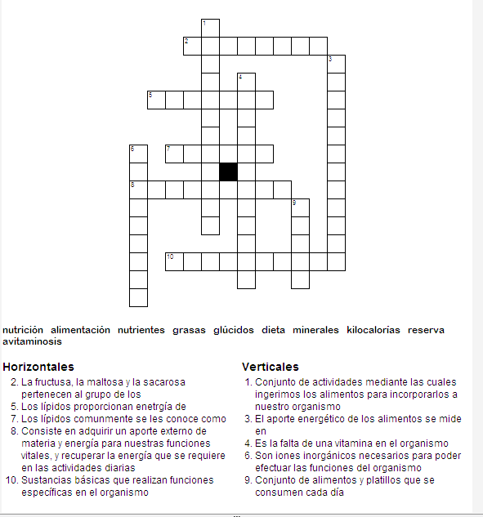Trabajo en equipo: Después de analizar, comentar e investigar sobre la importancia de la alimentación completa el siguiente crucigrama:

IMPORTANCIA DE LA NUTRICIÓN PARA LA SALUD

Reconocimiento de la importancia de la dieta correcta y el consumo de agua simple potable para mantener la salud.

APRENDIZAJE ESPERADO
- Argumenta por qué mantener una dieta correcta y consumir agua simple potable favorecen la prevención de algunas enfermedades y trastornos, como la anemia, el sobrepeso, la obesidad, la diabetes, la anorexia y la bulimia.

ACTIVIDAD 25
Trabajo en equipo: Leer, analizar, reflexionar y comprender la información referente al tema en estudio; interactuar con tus compañeros para elaborar el plato del buen comer (dibujar los productos para cada sección) y la jarra del buen beber (toma los nombres de las sustancias del banco de reactivos y colócalas donde corresponde); realizar un mapa mental con las características que debe reunir una dieta balanceada.
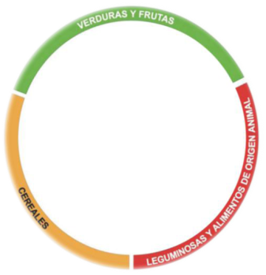

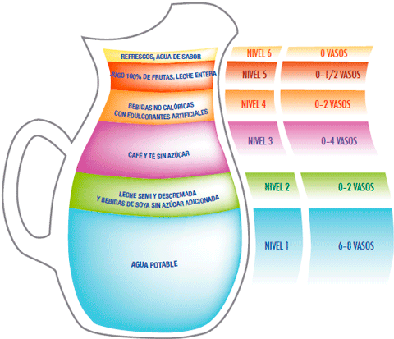

Jugo de fruta 100% natural, agua simple, bebidas de soya sin azúcar, té y café sin azúcar, bebidas deportivas y bebidas alcohólicas, las bebidas no calóricas, endulzadas con edulcorantes artificiales o sustitutos de azúcar, refrescos, leche entera, concentrados de jugos y otras bebidas altas en azúcares, leche semidescremada,

IMPORTANCIA DE LA NUTRICIÓN PARA LA SALUD

Reconocimiento de la importancia de la dieta correcta y el consumo de agua simple potable para mantener la salud.

APRENDIZAJE ESPERADO
- Argumenta por qué mantener una dieta correcta y consumir agua simple potable favorecen la prevención de algunas enfermedades y trastornos, como la anemia, el sobrepeso, la obesidad, la diabetes, la anorexia y la bulimia.

ACTIVIDAD 26
Completa con la palabra correcta el siguiente mapa conceptual.

La dieta balanceada
requiere conocer
la __________________________________________
la cantidad de ____________________
evitar
________________________________________________________________________________________________________________________________________________________

_____________________
________________________________________
____________________________________________________________
las comidas

IMPORTANCIA DE LA NUTRICIÓN PARA LA SALUD

Reconocimiento de la importancia de la dieta correcta y el consumo de agua simple potable para mantener la salud.

APRENDIZAJE ESPERADO
- 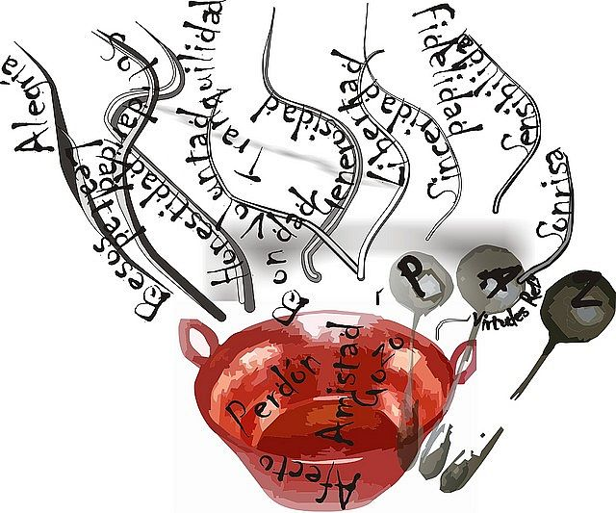Argumenta por qué mantener una dieta correcta y consumir agua simple potable favorecen la prevención de algunas enfermedades y trastornos, como la anemia, el sobrepeso, la obesidad, la diabetes, la anorexia y la bulimia.

ACTIVIDAD 27
Después de leer en tu libro, en otras fuentes o en internet acerca de las funciones de algunas vitaminas ingenia un poema o canción que te sirva para identificar a estas con sus principales funciones. Posteriormente realizar un muestreo de todas las creaciones en correlación con la asignatura de artes.

IMPORTANCIA DE LA NUTRICIÓN PARA LA SALUD

Reconocimiento de la importancia de la dieta correcta y el consumo de agua simple potable para mantener la salud.

APRENDIZAJE ESPERADO
- Argumenta por qué mantener una dieta correcta y consumir agua simple potable favorecen la prevención de algunas enfermedades y trastornos, como la anemia, el sobrepeso, la obesidad, la diabetes, la anorexia y la bulimia.

ACTIVIDAD 28
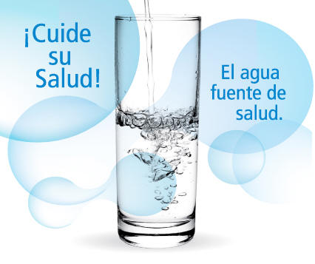Efectúa un ensayo considerando lo siguiente: características físicas del agua, cantidad de agua en el organismo del hombre, beneficios que proporciona su consumo; agrega que harías para promocionar la ingesta de agua en lugar de refrescos embotellados.

____________________________________________________________________________________________________________________________________________________________________________________________________________________________________________________________________________________________________________________________________________________________________________________________________________________________________________________________________________________________________________________________________________________________________________________________________________________________________________________________________________________________________________________________________

IMPORTANCIA DE LA NUTRICIÓN PARA LA VIDA DIARIA

Análisis crítico de la información para adelgazar que se presenta en los medios de comunicación.

APRENDIZAJE ESPERADO
- Cuestiona afirmaciones basadas en argumentos falsos o poco fundamentados científicamente, al identificar los riesgos a la salud por el uso de productos y métodos para adelgazar.

ACTIVIDAD 29
Investiga tres productos que se promocionen en los medios de comunicación para adelgazar, cuál es su principio activo, añade si su función es laxante, diurético o elimina grasas, y cómo se relaciona esto con la pérdida de peso
PRODUCTOS PARA
ADELGAZAR

________________

_________________

________________

_____________

____________

________________
principio activo

________

función

BIODIVERSIDAD COMO RESULTADO DE LA EVOLUCIÓN: RELACIÓN AMBIENTE, CAMBIO Y ADAPTACIÓN

Análisis comparativo de algunas adaptaciones relacionadas con la nutrición.

APRENDIZAJE ESPERADO
- Argumenta la importancia de las interacciones entre los seres vivos y su relación con el ambiente, en el desarrollo de la diversidad de adaptaciones asociadas con la nutrición.

ACTIVIDAD 30
Relaciona el dibujo del organismo con la adaptación correspondiente para su tipo de nutrición, colocando el número correspondiente frente a cada aseveración.
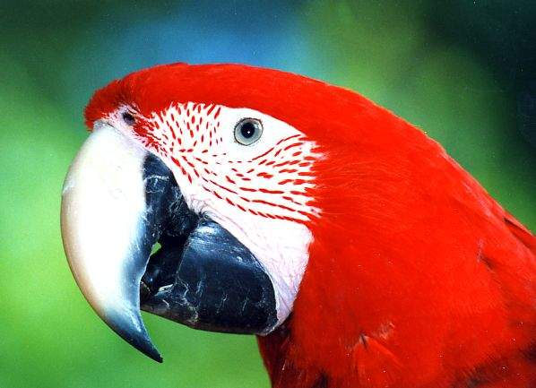
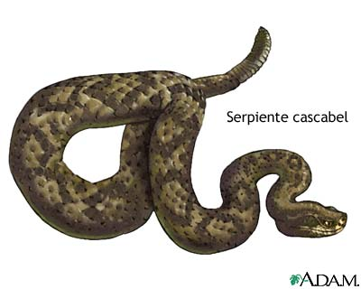

3

2

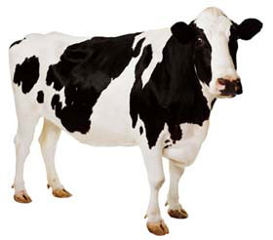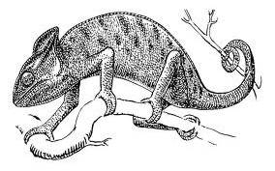

4
1

En lugar de dientes, tienen picos córneos, con una multitud de formas y tamaños, evolucionados para adaptarse a las formas de alimentación de cada especie y los métodos para obtenerla.
Poseen dientes modificados, conocidos como colmillos, que se usan para inyectar veneno en sus presas.
En la lengua posee un pegajoso apéndice con el que consiguen atrapar a sus presas.
Poseen un estómago especial, pues tragan los alimentos casi sin masticar y después realizan la rumia, es decir, devuelven el alimento a la boca para masticarlo bien.
BIODIVERSIDAD COMO RESULTADO DE LA EVOLUCIÓN: RELACIÓN AMBIENTE, CAMBIO Y ADAPTACIÓN

Valoración de la importancia de los organismos autótrofos y heterótrofos en los ecosistemas y de la fotosíntesis como base de las cadenas alimentarias.

APRENDIZAJE ESPERADO
- Explica la participación de los organismos autótrofos y los heterótrofos como parte de las cadenas alimentarias en la dinámica de los ecosistemas.

ACTIVIDAD 31
Trabajo en equipo: Hacer la lectura comentada de una o varias fuentes que describan la interacción depredador-presa, guiando los comentarios con preguntas como las siguientes:

¿Qué es y qué hace un depredador? ____________________________________________
_________________________________________________________________________

¿Qué ejemplos de depredadores conoces? _______________________________________
__________________________________________________________________________

¿Qué es y que hace una presa? ________________________________________________
__________________________________________________________________________

¿Qué ejemplos de presas conoces? _____________________________________________
__________________________________________________________________________

Características que puede tener cada uno ________________________________________
__________________________________________________________________________

Después de socializar la información seleccionar un ejemplo de depredador y dos de presas, señala seis características en el caso del depredador, las que le permitan atrapar a sus presas y en el caso de las presas las que les permitan escapar

DEPREDADOR _________________

CARACTERÍSTICAS
1 _____________________________
2 _____________________________
3 _____________________________
4 _____________________________
5 _____________________________
6 _____________________________

PRESA _________________________

CARACTERÍSTICAS
1 ______________________________
2 ______________________________
3 ______________________________
4 ______________________________
5 ______________________________
6 ______________________________

PRESA _________________________

CARACTERÍSTICAS
1 ______________________________
2 ______________________________
3 ______________________________
4 ______________________________
5 ______________________________
6 ______________________________
BIODIVERSIDAD COMO RESULTADO DE LA EVOLUCIÓN: RELACIÓN AMBIENTE, CAMBIO Y ADAPTACIÓN

Valoración de la importancia de los organismos autótrofos y heterótrofos en los ecosistemas y de la fotosíntesis como base de las cadenas alimentarias.

APRENDIZAJE ESPERADO
- Explica la participación de los organismos autótrofos y los heterótrofos como parte de las cadenas alimentarias en la dinámica de los ecosistemas.

ACTIVIDAD 32
Elige el número que representa a cada figura y colócalo en el nivel trófico correspondiente:
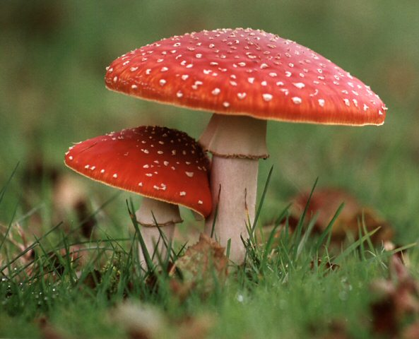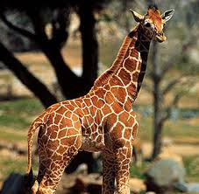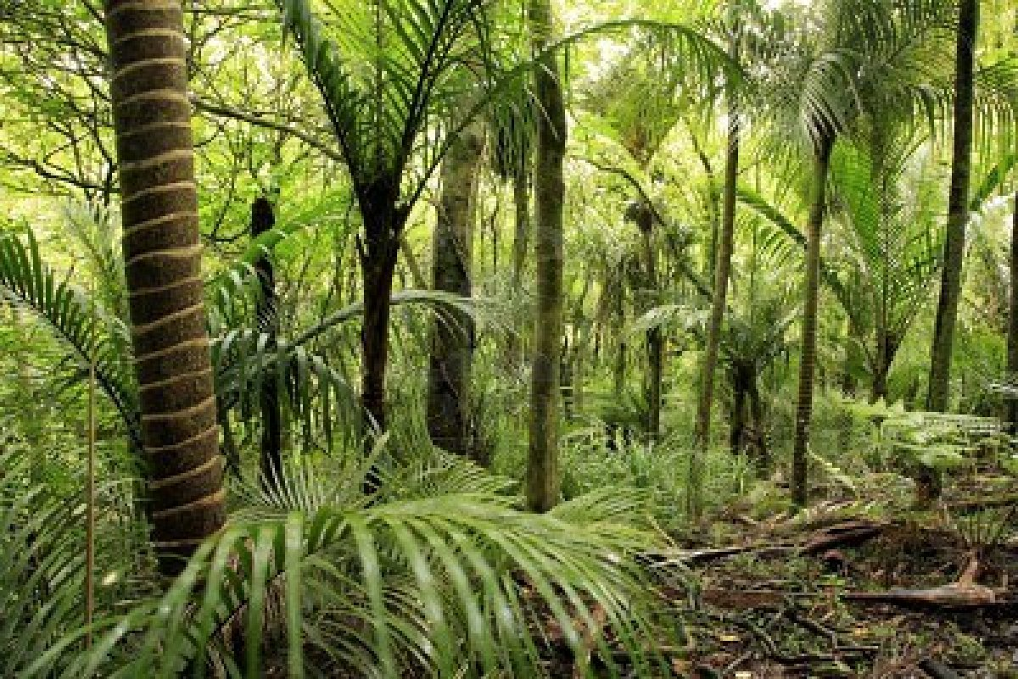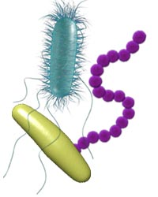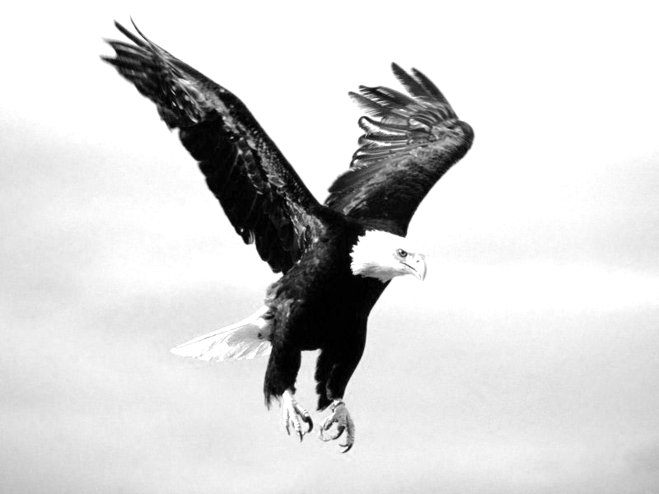
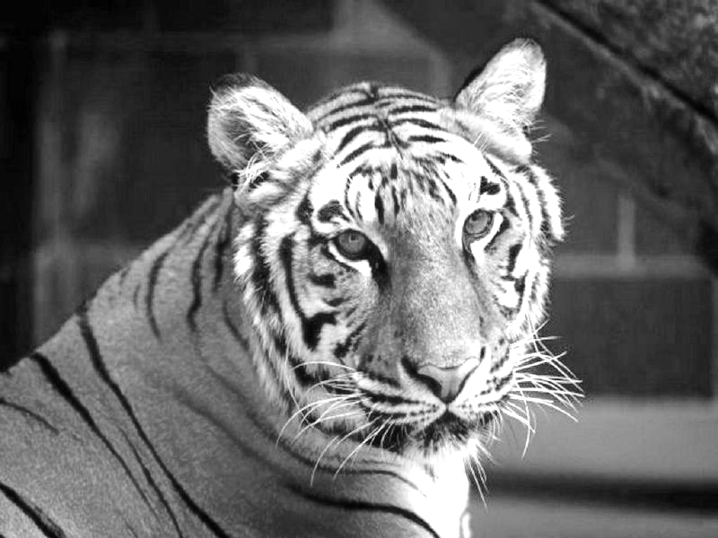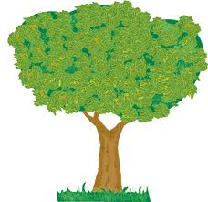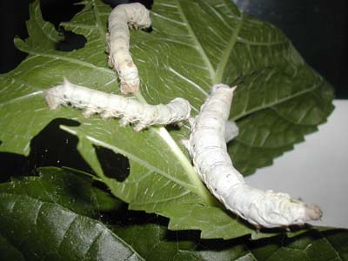

1 2 3 4 5 6 7 8

CONSUMIDORES PRIMARIOS

PRODUCTORES
CONSUMIDORES SECUNDARIOS

DESCOMPONEDORES

BIODIVERSIDAD COMO RESULTADO DE LA EVOLUCIÓN: RELACIÓN AMBIENTE, CAMBIO Y ADAPTACIÓN

Valoración de la importancia de los organismos autótrofos y heterótrofos en los ecosistemas y de la fotosíntesis como base de las cadenas alimentarias.

APRENDIZAJE ESPERADO
- Explica la participación de los organismos autótrofos y los heterótrofos como parte de las cadenas alimentarias en la dinámica de los ecosistemas.

ACTIVIDAD 33
Trabajo en equipo: Los alumnos darán lectura al tema de estudio e investigarán en otras fuentes, socializar la información recabada con sus compañeros y completar el siguiente diagrama:

- ENERGÍA LIBERADA d) ORGANISMOS HETEROTROFOS

- ENERGÍA QUÍMICA e) ORGANISMOS AUTOTROFOS

- ENERGÍA LUMINOSA f) ORGANISMOS SAPRÓFITOS

Por ejemplo el calor

Animales
Herbívoros Carnívoros

Plantas Verdes

son

son

BIODIVERSIDAD COMO RESULTADO DE LA EVOLUCIÓN: RELACIÓN AMBIENTE, CAMBIO Y ADAPTACIÓN

Valoración de la importancia de los organismos autótrofos y heterótrofos en los ecosistemas y de la fotosíntesis como base de las cadenas alimentarias.

APRENDIZAJE ESPERADO
- Explica la participación de los organismos autótrofos y los heterótrofos como parte de las cadenas alimentarias en la dinámica de los ecosistemas.

ACTIVIDAD 34
Trabajo en binas: Investigar y leer en diferentes fuentes el tema referente a la fotosíntesis, analizar la información y ubicarla correctamente en el dibujo que se te presenta a continuación y completen el texto inferior.
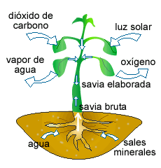

Las plantas durante el día absorben _______________________ y ____________________ por las raíces, lo que se conoce como _______________________ y por las hojas ___________________________. Con estas sustancias y usando como fuente de energía la _____________________ fabrican _______________________ que se distribuyen por el resto de la planta como __________________________ y como subproducto se genera _______________.
BIODIVERSIDAD COMO RESULTADO DE LA EVOLUCIÓN: RELACIÓN AMBIENTE, CAMBIO Y ADAPTACIÓN

Valoración de la importancia de los organismos autótrofos y heterótrofos en los ecosistemas y de la fotosíntesis como base de las cadenas alimentarias.

APRENDIZAJE ESPERADO
- Explica la participación de los organismos autótrofos y los heterótrofos como parte de las cadenas alimentarias en la dinámica de los ecosistemas.

ACTIVIDAD 35
- Trabajo en binas: Lectura comentada del tema en estudio, análisis e interpretación de la misma como resultado de esto construye cadenas tróficas con los nombres de los siguientes seres vivos ubicados en el recuadro.
planta, pulga de agua, hoja, búho, rana, langosta, águila, sapo, serpiente, mariposa, araña, fitoplancton, mojarras, pasto, camarones, liebre, gato montes

Cadena 1: _______________, _______________, ______________, _______________
Cadena 2: _______________, _______________, ______________, _______________
Cadena 3: _______________, _______________, ______________, _______________
Cadena 4: _______________, _______________, ______________, _______________

- Selecciona una de las cadenas tróficas elaboradas y dibújala; en el siguiente espacio:

INTERACCIONES ENTRE LA CIENCIA Y LA TECNOLOGÍA EN LA SATISFACCIÓN DE NECESIDADES E INTERESES

Equidad en el aprovechamiento presente y futuro de los recursos alimentarios: hacia el desarrollo sustentable.

APRENDIZAJE ESPERADO
- Explica cómo el consumo sustentable, la ciencia y la tecnología pueden contribuir a la equidad en el aprovechamiento de recursos alimentarios de las generaciones presentes y futuras.

ACTIVIDAD 36
Trabajo en binas: Investiga sobre el tema, efectúa una puesta en común y contesta lo siguiente:

Concepto | Definición | Dibujo | Ejemplo
Seguridad
Alimentaria
Soberanía
Alimentaria
Medio
Ambiente
Deterioro
Ambiental
Equidad
Social
Desarrollo
Sustentable
Consumo
Sustentable
INTERACCIONES ENTRE LA CIENCIA Y LA TECNOLOGÍA EN LA SATISFACCIÓN DE NECESIDADES E INTERESES

Valoración de la importancia de las iniciativas en el marco del Programa de las Naciones Unidas para el Medio Ambiente a favor del desarrollo sustentable.

APRENDIZAJE ESPERADO
- Identifica la importancia de algunas iniciativas promotoras de la sustentabilidad, como la Carta de la Tierra y la Convención Marco de las Naciones Unidas sobre el Cambio Climático.

ACTIVIDAD 37
En base a las investigaciones realizadas, contesta el siguiente diagrama.

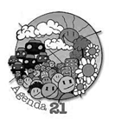
DESARROLLO
SUSTENTABLE
CARTA DE LA TIERRA
CONVENCIÓN MARCO

PROGRAMA 21
OBJETIVOS

ACCIONES

OBJETIVOS

ACCIONES

OBJETIVOS

ACCIONES

PROYECTO: HACIA LA CONSTRUCCIÓN DE UNA CIUDADANÍA RESPONSABLE Y PARTICIPATIVA (OPCIONES)*

¿Cómo puedo producir mis alimentos para lograr una dieta correcta aprovechando los recursos, conocimientos y costumbres del lugar donde vivo?

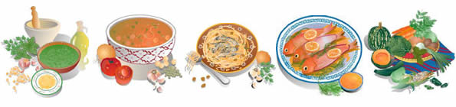

APRENDIZAJE ESPERADO
- Plantea situaciones problemáticas relacionadas con la alimentación y la nutrición, y elige una para resolverla en el proyecto.

ACTIVIDAD 38
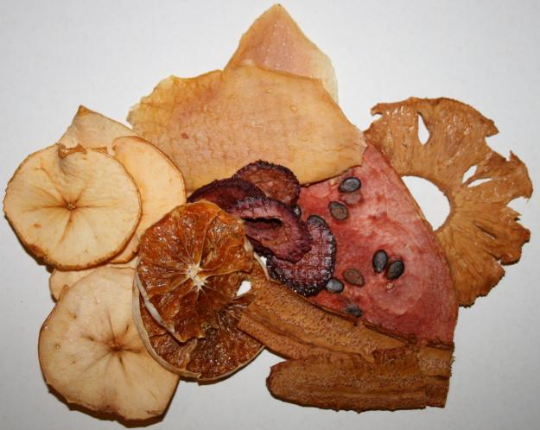
Trabajo en equipo: Investigar en diferentes fuentes de información el proceso para la elaboración de conservas aprovechando los recursos naturales de la región y realizar una muestra de los productos y las recetas de cada uno.

Deshidratado: Cómo secar frutos naturalmente
http://www.profeco.gob.mx/tecnologias/conserva/papayad.asp
Frutas (manzanas, kiwis, naranjas, limones, pomelos): corta la fruta elegida en rebanadas muy finas. Acomódalos sobre una rejilla metálica o plástica y ponlas al sol. Durante la noche, retira la rejilla porque el rocío las vuelve a humedecer. Dales la vuelta de tanto en tanto. Cuando veas que al tocarlas no tienen humedad, están listas. Guárdalas en una caja de cartón en lugar seco.

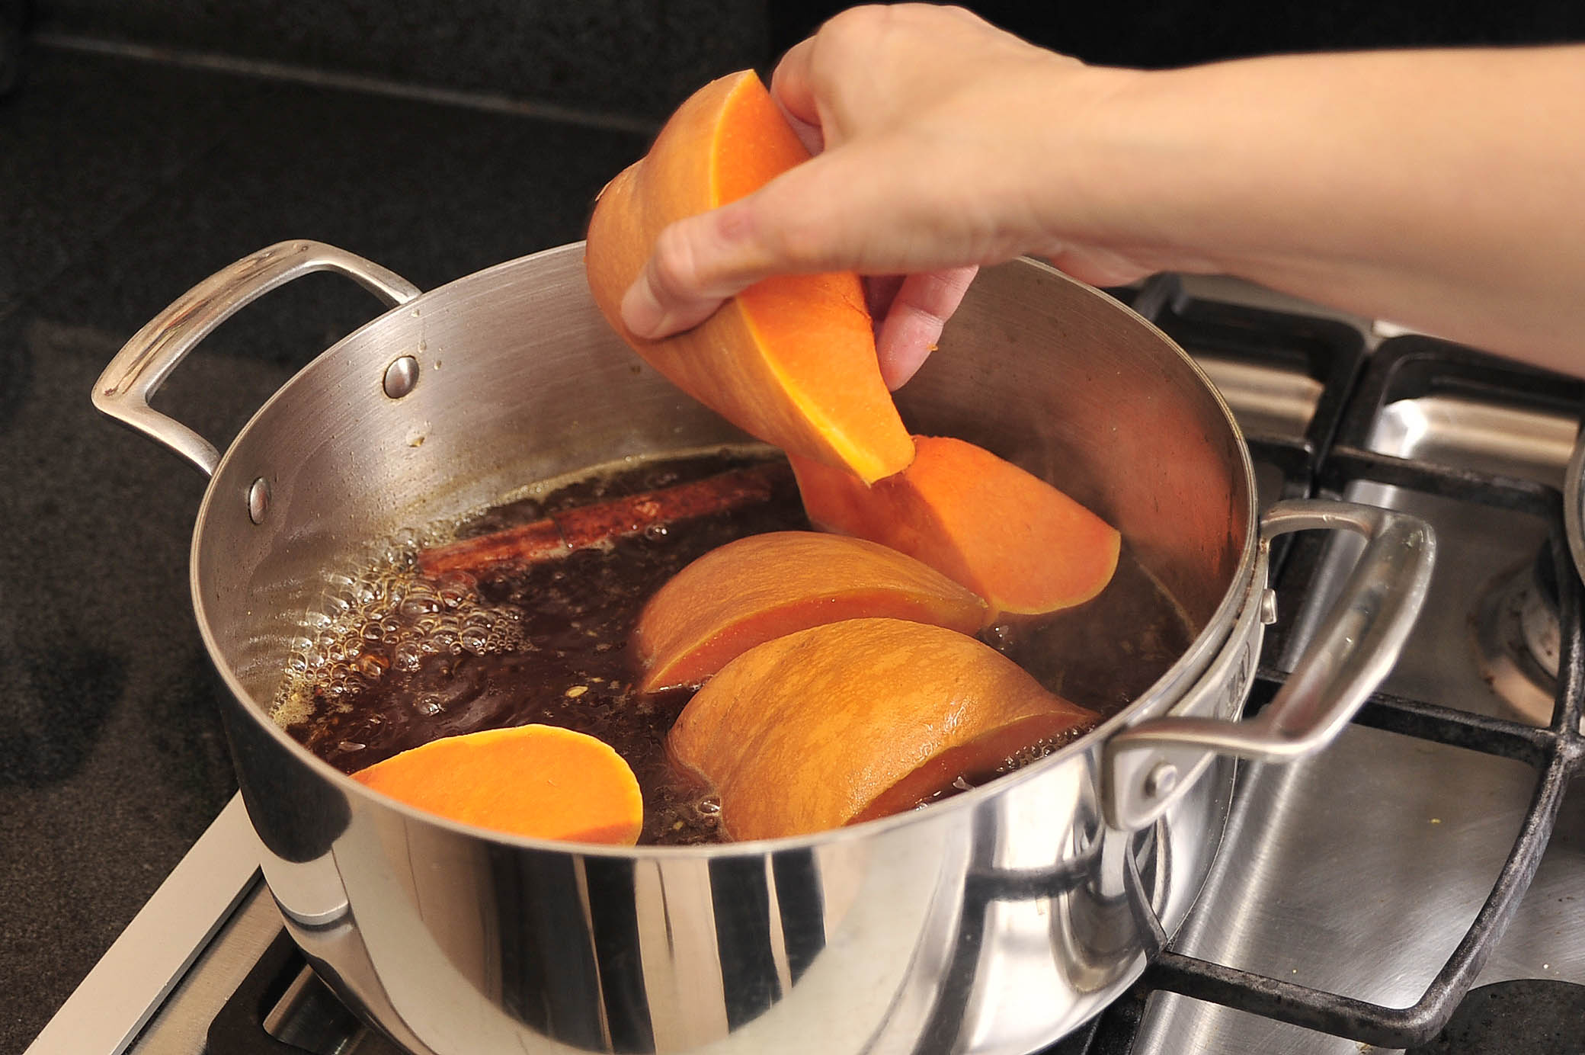
Calabaza en tacha
http://www.profeco.gob.mx/tecnologias/confite/c_tacha.asp

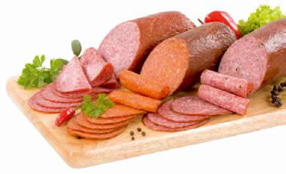
Cárnicos y embutidos
http://revistadelconsumidor.gob.mx/?p=3580

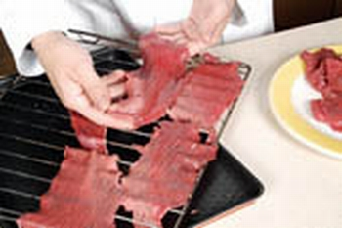
Carne Seca
http://revistadelconsumidor.gob.mx/?p=14201

REACTIVOS

BLOQUE II. LA NUTRICIÓN COMO BASE PARA LA SALUD Y LA VIDA

- Proceso que consiste en la ingestión de alimentos, su fragmentación y transformación para ser aprovechados por el organismo.
- Circulación
- Excreción
- Digestión
- Respiración

- Relaciona la estructura digestiva con la sustancia que produce:
Estructura Digestiva | Sustancia
- Glándulas Salivales | - Insulina
- Hígado | - Aldolasa
- Páncreas | - Amilasa
 | - Troponina
 | - Bilis
- 1b, 2d, 3e
- 1c, 2e, 3a
- 1d, 2c, 3a
- 1e, 2a, 3b

- Los siguientes procesos son digestivos excepto.
- Alimentación
- Digestión
- Respiración
- Absorción

- En que órgano se lleva a cabo la mayor parte de la digestión.
- Intestino grueso
- Estómago
- Páncreas
- Intestino delgado

- Con las semillas de amaranto se elaboran harinas y dulces. El amaranto es un alimento de origen mexicano rico en:

1. Lípidos 2. Proteínas 3. Carbohidratos 4. Vitaminas 5. Minerales

- 1, 5
- 2, 3
- 2, 4
- 3, 5

- Indica la secuencia de mayor a menor de los alimentos que debemos consumir para tener una alimentación correcta:

1. Lípidos o grasas 2. Cereales y tubérculos 3. Leguminosas y alimentos de origen animal 4. Verduras y frutas

- 1, 3, 2, 4
- 2, 1, 4, 3
- 4, 2, 3, 1
- 4, 1, 2, 3

- Nutrientes presentes en los alimentos:
- Carbohidratos
- Plomo
- Grasas
- Mercurio
- Vitaminas
- Proteínas
- Azufre
Selecciona la opción correcta:
- 1, 2, 3, 5
- 1, 3, 5, 6
- 2, 4, 6, 7
- 3, 2, 5, 7

- Relaciona ambas columnas y selecciona la opción que sea correcta
Grupo de Alimentos | Elementos que aporta
- Frutas y Verduras | - Carbohidratos
- Cereales y Tubérculos | - Vitaminas y minerales
- Alimentos de origen animal | - No deben consumirse en exceso
- Alimentos con muy alto contenido de lípidos y carbohidratos | - Proteínas
- 1a, 2b, 3c, 4d
- 1b, 2a, 3c, 4b
- 1b, 2a, 3d, 4c
- 1c, 2d, 3a, 4b

- Elije la palabra que representa al nutrimento que forma parte de la estructura base de los tejidos animales (músculos y tendones).
- azúcares
- proteínas
- grasas
- minerales

- Interviene en la disolución y la absorción de nutrientes, permite la excreción de lo no absorbido y de los desechos que deben ser excretados.
- Refresco
- Agua
- Alcohol
- Café
- Relaciona en la tabla, la columna de conceptos, con la acción que le corresponde.
Conceptos | Acciones
- Publicidad para adelgazar  - Hábitos para adelgazar | - Una dieta equilibrada definida y controlada por un médico experto  - Ejercicio  - Contener una sustancia que devoradora las grasas  - Perder 7 kilos en 7 días
- 1ad, 2bc
- 1bc, 2ad
- 2ab, 1cd
- 2bd, 1ac

- Relaciona correctamente la columna del organismo con la adaptación nutricional correspondiente.
ORGANISMO | ADAPTACIÓN
- carnívoros | - poseen raíces muy extensas y hojas modificadas
- xerófilas | - tienen abundante clorofila, epidermis delgada y permeable
- acuáticas | - presentan en su boca cuatro dientes caninos o colmillos muy afilados que les sirven para desgarrar, incisivos que les permiten cortar, y molares para moler o triturar.
- herbívoros | - poseen molares con los cuales muelen el alimento. Los incisivos les sirven para cortar y no poseen caninos.
- 1a, 2c, 3b, 4d
- 1b, 2a, 3c, 4d
- 1c, 2a, 3b, 4d
- 1d, 2c, 3a, 4b

- Relaciona ambas columnas:
Organismo | Características
- leopardos  - gacelas | - Tienen fuertes garras, grandes caninos, son rápidos.  - Tienen agilidad de movimiento para huir.  - Son organismos consumidores, depredadores.  - Tienen olfato muy agudo para detectar a sus depredadores.
- 1ac, 2bd
- 1ab, 2db
- 1ba, 2ca
- 1cd, 2ad

- Toda cadena alimenticia inicia con un organismo:
- Desintegrador
- Consumidor primario
- Productor
- Consumidor secundario

- Lee con atención el siguiente cuadro comparativo de organismos autótrofos y heterótrofos; contesta lo que se te pide.
Autótrofos  - Organismos productores  - Fabrican su propio alimento  - Organismos fotosintéticos  - Utilizan la luz como fuente de energía  - Forman la base de la alimentación | Heterótrofos  - Organismos consumidores  - Dependen de otros para desdoblar el alimento  - Utilizan el alimento como fuente de energía  - Forman la mayor parte de la cadena Alimenticia

- ¿Cuál de los siguientes organismos es autótrofo?
  - Bacteria Nitrificante
  - Caracol de jardín
  - Champiñón de París
  - Hongo Silvestre

- ¿Cuál de los siguientes organismos es omnívoro?
- Pez Espada
- Mosca Inflada
- Jirafa Somalí
- Oso Polar

- El Bifiqus esencians es un microorganismo que se encuentra en el intestino delgado y le sirve al ser humano para el desdoblamiento del alimento, es decir, le sirve para digerir sus alimentos. ¿Qué tipo de organismo es de acuerdo a su alimentación?
- Autótrofo
- Saprofito
- Folívoro
- Heterótrofo

Lee atentamente el siguiente párrafo y contesta correctamente lo que se te solicita:

Las hojas son los principales órganos fotosintéticos de las plantas y están adaptadas para realizar la fotosíntesis, la estructura de la hoja está compuesta por estomas y un tejido interno llamado mesófilo cuyas células tienen organelos llamados cloroplastos en los que se encuentra la clorofila.

De acuerdo con lo anterior contesta las siguientes preguntas.

- Organelos de las hojas encargadas de llevar a cabo el intercambio de gases con el medio:
- cloroplastos
- estomas
- mesófilos
- lenticelas

- Sustancia que capta la energía del sol:
- lignina
- mesófilo
- clorofila
- adenina

- Sustancias que se encuentran en la hoja para la elaboración de energía mediante la fotosíntesis:
- glucosa y oxígeno
- clorofila y adenina
- dióxido de carbono y agua
- lignina y agua

- Nivel trófico en el que se agrupan los organismos fotosintéticos.
- Primer nivel trófico
- Segundo nivel trófico
- Tercer nivel trófico
- Cuarto nivel trófico

- Es el desarrollo económico y social que permite hacer frente a las necesidades del presente sin poner en peligro la capacidad de las futuras generaciones para satisfacer sus propias necesidades.
- Desarrollo Financiero
- Desarrollo Científico
- Desarrollo Patrimonial
- Desarrollo Sustentable

- Relaciona los temas de los acuerdos del desarrollo sustentable.

Acuerdos | Temas
- Carta de la Tierra  - Convención Marco  - Programa 21 | - Temas relacionados con el cambio climático  - Promover la transición hacia formas sostenibles de vida  - Manejo del agua  - El impacto del ser humano en el medio ambiente
- 1a, 2b, 3c
- 1b, 2a, 3d
- 1c, 2a, 3d
- 1d, 2b, 3c

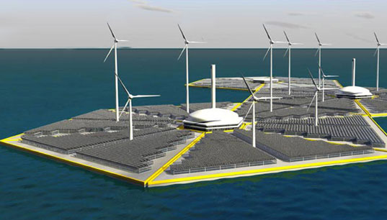

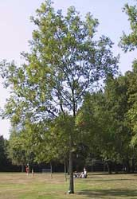
26 DE ENERO DÍA MUNDIAL DE LA EDUCACIÓN AMBIENTAL.
22 DE FEBRERO DÍA MUNDIAL DE LOS HUMEDALES.
4 DE FEBRERO DÍA MUNDIAL CONTRA EL CANCER.
14 DE FEBRERO DÍA MUNDIAL DE LA ENERGÍA.
ORGANIZACIÓN MUNDIAL DE LA SALUD

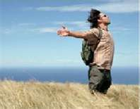

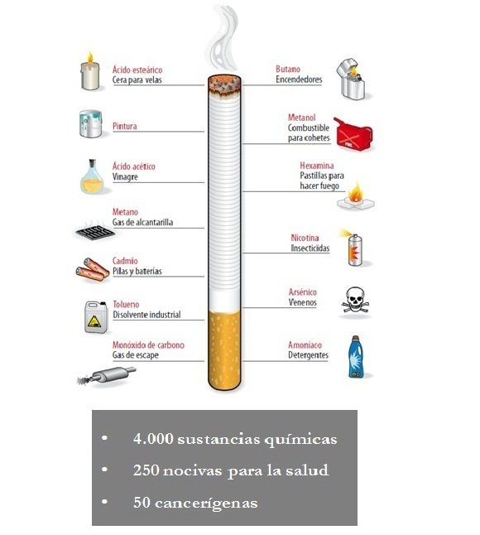

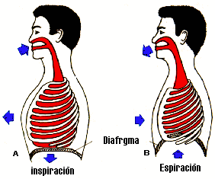

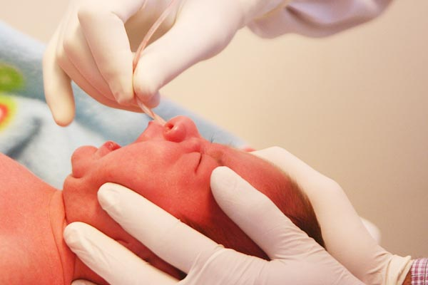

BLOQUE III
La respiración y su relación con el ambiente y la salud.

RESPIRACIÓN Y CUIDADO DE LA SALUD

Relación entre la respiración y la nutrición en la obtención de la energía para el funcionamiento del cuerpo humano.

APRENDIZAJE ESPERADO
- Reconoce la importancia de la respiración en la obtención de la energía necesaria para el funcionamiento integral del cuerpo humano.

ACTIVIDAD 39
Después de investigar sobre el aparato respiratorio y analizar el dibujo del mismo escribe en los espacios en blanco la palabra o palabras que complementan cada expresión.

Los seres humanos tomamos el oxígeno del medio ambiente gracias al aparato respiratorio
El proceso de la respiración requiere de varios pasos:

- Al respirar el aire con el oxígeno, este entra por dos orificios llamados ______________________ recubiertos de vellosidades con células que secretan moco.
- Después el aire pasa a la _____________. (tubo que comunica además con la boca).
- Enseguida el aire atraviesa por un conducto llamado ___________________ el cual es exclusivamente respiratorio. La entrada del aire está regulada por una válvula llamada ________________.
- De aquí pasa a un conducto llamado ___________________ que es un tubo de 10 centímetros de largo el cual se ramifica en dos tubos llamados bronquios.
- El aire continúa por los _______________ que penetran en la parte posterior de los _______________ que son los principales _______________ respiratorios.
- Dentro de cada pulmón los bronquios se dividen en dos tubos más pequeños llamados __________________ los cuales se ramifican en estructuras llamadas _________________.
- En ellos el aire entra en contacto con la sangre, se produce un intercambio de gases: el oxígeno circula por el cuerpo y se expulsan el ___________________ y el ________________ recorriendo el sistema respiratorio y saliendo nuevamente por las fosas nasales.

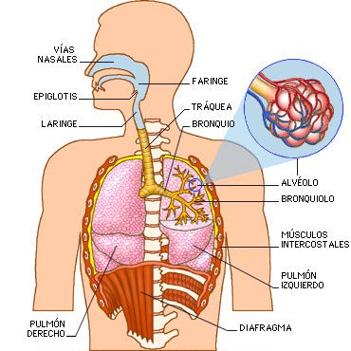

RESPIRACIÓN Y CUIDADO DE LA SALUD

Relación entre la respiración y la nutrición en la obtención de energía para el funcionamiento del cuerpo humano.

APRENDIZAJE ESPERADO
- Reconoce la importancia de la respiración en la obtención de energía necesaria para el funcionamiento integral del cuerpo humano.

ACTIVIDAD 40
Completa el siguiente diagrama de flujo de la respiración celular con las palabras que están en el recuadro.

oxígeno dióxido de carbono vapor de agua glucosa

respiración celular

mitocondrias

Energía
ATP

¿Qué sucedería si en la respiración celular no hubiera moléculas de glucosa y oxígeno?
__________________________________________________________________________
RESPIRACIÓN Y CUIDADO DE LA SALUD

Análisis de algunas causas de las enfermedades respiratorias más comunes como influenza, resfriado y neumonía e identificación de sus medidas de prevención.

APRENDIZAJE ESPERADO
- Identifica las principales causas de las enfermedades respiratorias más frecuentes y como prevenirlas

ACTIVIDAD 41
Investiga sobre el tema y completa la siguiente tabla sobre causas de las enfermedades respiratorias y la manera de prevenirlas.
CAUSAS DE LA ENFERMEDADES RESPIRATORIAS | PROVOCADAS POR | RECOMENDACION
Contaminación atmosférica por gases como CO2, CO, SO2, NO2
Otros agentes contaminantes naturales, minerales o químicos
Contagio con personas enfermas
Nutrición
Cambios climáticos

RESPIRACIÓN Y CUIDADO DE LA SALUD

Análisis de algunas causas de las enfermedades respiratorias más comunes como influenza, resfriado y neumonía e identificación de sus medidas de prevención.

APRENDIZAJES ESPERADO
- Identifica las principales causas de las enfermedades respiratorias más frecuentes y como prevenirlas.

ACTIVIDAD 42
Relaciona las enfermedades respiratorias más comunes con sus características.

A.- Amigdalitis ____Es de origen viral. Afecta nariz y laringe. Provoca ojos llorosos flujo nasal, congestión nasal. Se recomienda reposo, bebidas calientes y evitar cambios de temperatura.

B.- Resfriado común o catarro ____Es causada por alrededor de 150 virus diferentes. Produce flujo nasal, estornudos, tos y fiebre, dolor de garganta, escalofríos, dolor de cabeza y muscular, cansancio. Se puede prevenir con vacunas. Puede afectar a humanos y algunas especies animales.

C.- Influenza estacional ____Enfermedad inflamatoria crónica de los pulmones que se o gripe manifiesta con dificultad para respirar, tos, opresión del pecho y silbidos al respirar. Puede ser causada por ácaros, pinturas, aserrín, polen, hongos, humo.

D.- Neumonía ____Se caracteriza por la inflamación de los ganglios linfáticos que se encuentran en la parte trasera de la cavidad oral provocando irritación y dolor de garganta, dificultad para deglutir, cefalea y fiebre con escalofríos.

E.- Asma ____Es una infección de los pulmones. Sus síntomas son fatiga, escalofrios, fiebre alta, dolor en el pecho y espalda al inhalar, tos permanente y flema con sangre. Puede ser causada por virus, bacterias y hongos o la aspiración de un objeto extraño alojado.

RESPIRACIÓN Y CUIDADO DE LA SALUD

Análisis de algunas causas de las enfermedades respiratorias más comunes como influenza, resfriado y neumonía e identificación de sus medidas de prevención.

APRENDIZAJE ESPERADO
- Identifica las principales causas de las enfermedades respiratorias más frecuentes y como prevenirlas.

ACTIVIDAD 43
En la siguiente lista de acciones escribe SI o NO considerando si la acción propuesta puede o no ayudar a prevenir y controlar las enfermedades respiratorias.

- Tomar medicamentos del botiquín sin ir a consultar al médico……………………_____
- Evitar lugares muy concurridos como auditorios, teatros, cines, autobuses…….._____
- Proteger a las personas que están cerca de nosotros cubriéndonos nariz y boca con pañuelos desechables al estornudar o toser…………………….……………..……._____
- Saludar de beso o mano……………………………………………………………..…_____
- Permitir que los niños enfermos tengan contacto con ancianos o personas con enfermedades crónicas………………………………………………………………...._____
- Lavar los utensilios de las personas enfermas con agua y jabón…………………._____
- Permanecer en reposo en casa. Tomar líquidos abundantes………………….…._____
- Acudir al médico si las molestias son severas o se empeora la enfermedad……._____
- Ingerir alimentos que no contengan vitamina C…………………………………….._____
- Ingerir solamente alimentos ricos en carbohidratos y grasas…………………...…._____

RESPIRACIÓN Y CUIDADO DE LA SALUD

Análisis de los riesgos personales y sociales del tabaquismo.

APRENDIZAJE ESPERADOS
- Argumenta la importancia de evitar el tabaquismo a partir del análisis de sus implicaciones en la salud, en la economía y en la sociedad.

ACTIVIDAD 44
Lee cada uno de los efectos del consumo de tabaco y clasifícalos según corresponda en la tabla que está al final de la lista de implicaciones del tabaquismo.

- Un fumador gasta $ 623 cada tres meses en promedio en cigarros
- México invierte más de 30 000 millones de pesos en el tratamiento de enfermedades relacionadas con el consumo de tabaco.
- Puede desarrollar cáncer de pulmón, lengua, boca, garganta.
- Puede causar mal aliento.
- Afecta al sentido del gusto y el olfato.
- Es causa del ausentismo laboral.
- Provoca la Enfermedad Pulmonar Obstructiva Crónica EPOC.
- Disminuye los años de vida productiva por incapacidad o muerte.
- Genera conflicto emocional a los familiares que atienden al enfermo.
- Disminuye los gastos en otros aspectos en la familia (alimentación, vestido, etc.)

IMPLICACIONES DEL TABAQUISMO
EN LA SALUD | EN LA ECONOMIA | EN LA SOCIEDAD
BIODIVERSIDAD COMO RESULTADO DE LA EVOLUCIÓN. RELACIÓN AMBIENTE, CAMBIO Y ADAPTACIÓN

Análisis comparativo de algunas adaptaciones en la respiración de los seres vivos.

APRENDIZAJE ESPERADO
- Identifica algunas adaptaciones de los seres vivos a partir del análisis comparativo de las estructuras asociadas con la respiración.

ACTIVIDAD 45
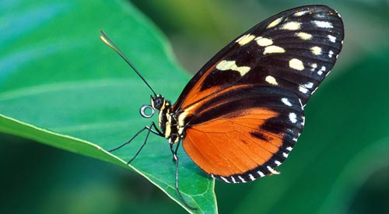
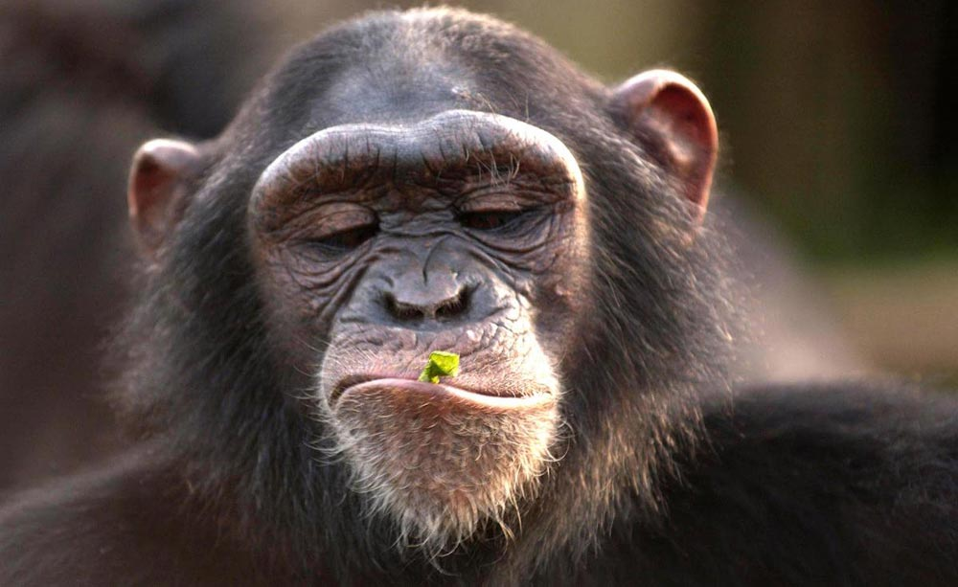
Completa el siguiente mapa mental de las diferentes estructuras respiratorias de plantas y animales que se encuentra en la siguiente hoja. Recorta el dibujo o tarjeta que complete el mapa.

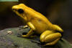
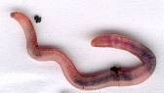
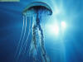
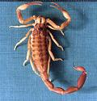
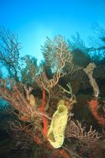
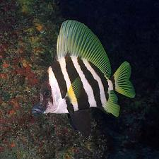
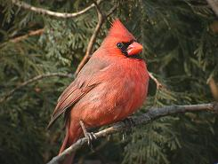
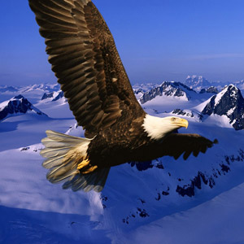

tráqueas

pulmones

piel

estomas
y
lenticelas

plantas


Estructuras respiratorias

Cutánea
(piel)

branquias

animales

pulmones
membranas

pulmones,
sacos aéreos

BIODIVERSIDAD COMO RESULTADO DE LA EVOLUCIÓN. RELACIÓN AMBIENTE, CAMBIO Y ADAPTACIÓN

Análisis de las causas del cambio climático asociadas con las actividades humanas y sus consecuencias.

APRENDIZAJE ESPERADO
- Explica algunas causas del incremento del efecto invernadero, el calentamiento global y el cambio climático, y sus consecuencias en los ecosistemas, la biodiversidad y la calidad de vida.

ACTIVIDAD 46
Resuelve el siguiente crucigrama relacionado con el efecto invernadero, la contaminación atmosférica y el calentamiento global.

 |  | ¹ |  | ² |  |  |  |  | ³ |  |  |  |  |  |  |  |  | ⁴
⁵ |  |  |  |  |  |  |  | ⁶
 |  |  |  |  |  |  |  |  |  |  |  |  | ⁷
⁸
 |  |  |  |  | ⁹
 | ¹⁰
 |  |  |  |  |  |  |  |  |  |  | ¹¹
 |  | ¹²
 |  |  |  |  |  |  |  |  |  |  | ¹³
 | ¹⁴
¹⁵

Horizontal  3. Combustible fósil.  8. Fuente de contaminación natural del aire.  10. Su aumento es debido al efecto invernadero.  11. Gas de invernadero que atrapa el calor solar en las capas inferiores de la atmósfera.  12. Tipo de vehículos que disminuyen la contaminación en grandes ciudades.  13. Su energía calienta a la Tierra.  14. Infecciones que provoca la contaminación atmosférica.  15. Sus dióxidos generan el calentamiento global provocando el efecto invernadero. | Vertical  1. Es un fenómeno provocado por el calentamiento global.  2. Gas que generan el dióxido de carbono, partículas suspendidas y óxidos de nitrógeno al entrar en contacto con partículas orgánicas por medio del calor.  4. Gases que destruyen la capa de ozono y provocan agujeros en la misma.  5. Se desequilibran por el efecto invernadero.  6. Dispositivo convertidor que hace menos tóxicos los gases producidos por los automóviles.  7. Una de las principales fuentes de contaminación.  9. Impide la absorción del dióxido de carbono por las plantas.
BIODIVERSIDAD COMO RESULTADO DE LA EVOLUCION. RELACION AMBIENTE, CAMBIO Y ADAPTACION

Análisis de las causas del cambio climático asociadas con las actividades humanas y sus consecuencias.

APRENDIZAJES ESPERADOS:
- Explica algunas causas del incremento del efecto invernadero, el calentamiento global y el cambio climático, y sus consecuencias en los ecosistemas, la biodiversidad y la calidad de vida.

ACTIVIDAD 47
Investiga sobre el tema y completa la siguiente tabla sobre los efectos del cambio climático y sus consecuencias para los seres vivos y el planeta.

Efectos del cambio climático | Consecuencias para los seres vivos y el planeta
Incremento de sequía en algunas regiones
Incremento de la temperatura
Deshielo de los casquetes polares y los glaciares
Aumento de lluvias torrenciales
Incremento de huracanes
Incendios forestales

BIODIVERSIDAD COMO RESULTADO DE LA EVOLUCIÓN. RELACIÓN, AMBIENTE, CAMBIO Y ADAPTACIÓN

Análisis de las causas del cambio climático asociadas con las actividades humanas y sus consecuencias.

APRENDIZAJE ESPERADO
- Explica algunas causas del incremento del efecto invernadero, el calentamiento global y el cambio climático, y sus consecuencias en los ecosistemas, la biodiversidad y la calidad de vida.

ACTIVIDAD 48
Relaciona las acciones para mitigar el calentamiento global con las medidas que puedes llevar a cabo en beneficio de tu comunidad.
____ Manejo adecuado de
residuos sólidos
____ Uso eficiente del
agua.
____ Cuidado de áreas
verdes
____ Prohibir productos
que contienen CFC
(clorofluorcarbonos)
____ Incremento de la
eficiencia energética
____ Disminución del uso
de combustibles
fósiles
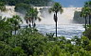

2.- Conservar y restaurar bosques, selvas y otros ecosistemas
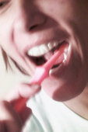
5.- Usarla eficientemente
Cuando te laves los dientes.

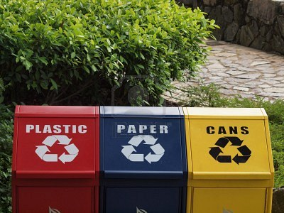
4.- Reciclar los desechos

3.- Utilizar energía eólica


1.-Uso de focos
ahorradores
6.- Evitar el uso de aerosoles


INTERACCIONES ENTRE LA CIENCIA Y LA TECNOLOGÍA EN LA SATISFACCIÓN DE NECESIDADES E INTERESES

Análisis de las implicaciones de los avances tecnológicos en el tratamiento de las enfermedades respiratorias.

APRENDIZAJES ESPERADOS
- Argumenta como los avances de la ciencia y la tecnología han permitido prevenir y mejorar la atención de enfermedades respiratorias y el aumento de la esperanza de vida.
- Reconoce que la investigación acerca de los tratamientos de algunas enfermedades respiratorias se actualiza de manera permanente.

ACTIVIDAD 49
Selecciona del siguiente rectángulo la respuesta correcta a cada uno de los siguientes cuestionamientos.

tratamiento incompleto antibiótico fibroscopía tuberculosis sida penicilina células madre Inmunidad vacunas antivirales

- ____________________ Compuesto químico utilizado para eliminar o inhibir el crecimiento de organismos infecciosos como bacterias, virus y protozoarios.

- ____________________ Enfermedad que pudo ser tratada evitando muchas muertes gracias a la estreptomicina.

- ____________________ Es una enfermedad que provocó el resurgimiento de la tuberculosis

- ____________________ Antibiótico descubierto por Alexander Fleming en 1928.

- ____________________ Proceso por el cual los agentes causantes de enfermedades (bacterias, virus, hongos) se hacen resistentes a los antibióticos.

- ____________________ Es un factor que permite el surgimiento de una cepa resistente de una enfermedad.

- ____________________ Se han desarrollado para combatir las infecciones causadas por virus.

- ____________________ Permiten prevenir y controlar las enfermedades respiratorias causadas por virus y bacterias.

- ____________________ Técnica empleada para obtener imágenes y muestras de las paredes internas de las vías respiratorias con la finalidad de diagnosticar enfermedades respiratorias.

- ___________________ Se emplean para eliminar las células cancerosas en pulmones dañados por la quimioterapia.
ACTIVIDAD 50
Relaciona los tratamientos, instrumentos y técnicas de diagnóstico de las enfermedades respiratorias con su descripción o función

___ Se utiliza para medir la saturación de oxígeno de la sangre.

___ Equipos electrónicos e informáticos que permiten obtener imágenes a detalle de las vías
respiratorias y pulmones para detectar lesiones causadas por enfermedades respiratorias.

___ Instrumento que consiste en un tubo que se conecta a la tráquea para suministrar aire al
paciente que presenta deficiencia respiratoria.

___ Aparato que se emplea para medir la capacidad pulmonar.

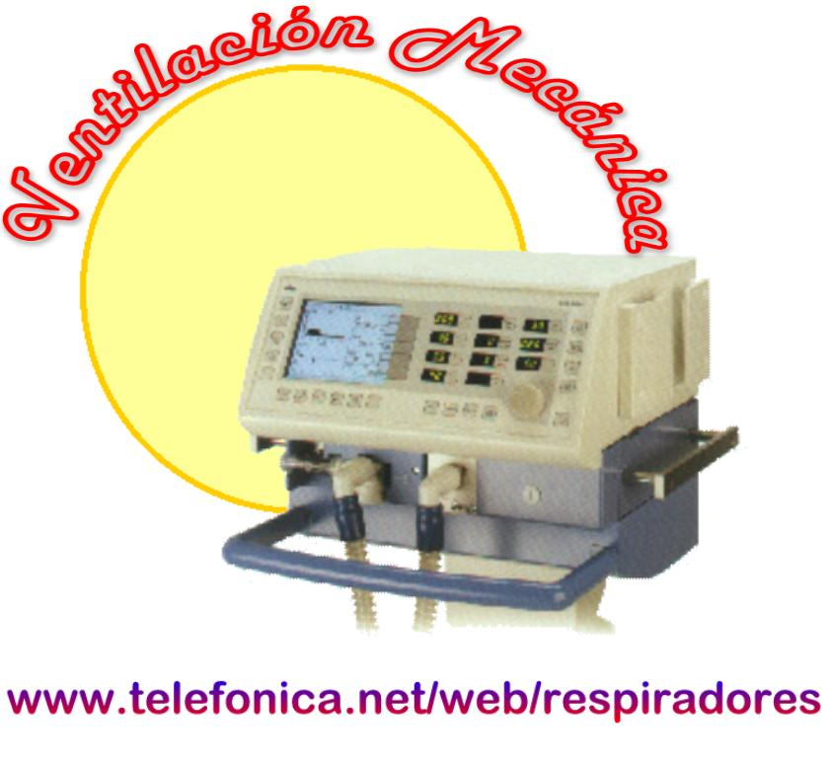
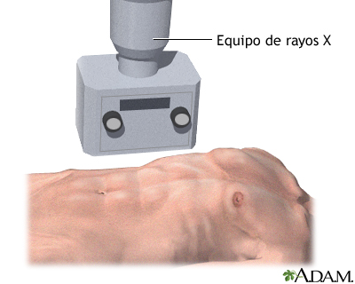

A.- RAYOS X Y TOMOGRAFIA B.- VENTILADOR MECANICO
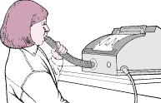
COMPUTARIZADA


C.- ESPIROMETRO D.- OXIMETRO DE PULSO

REACTIVOS

BLOQUE III. REACTIVOS DE EVALUACIÓN

- Selecciona las estructuras respiratorias del ser humano en las que se lleva a cabo mediante difusión el intercambio de gases (oxígeno y dióxido de carbono)
- Bronquios
- Pulmones
- Alvéolos
- Laringe y faringe

- David leyó que la mitocondria de la célula realiza una función muy importante y que en las grandes ciudades existe algo equivalente a la mitocondria que hace la misma función ¿A qué se refiere David?
- A un árbol
- A una casa
- A una planta de energía
- A un vehículo

- ¿Cuál de los siguientes gases del ambiente influye para causar enfermedades respiratorias?
- Oxígeno
- Dióxido de carbono
- Nitrógeno
- Hidrógeno

- La enfermedad respiratoria causada por una gran variedad de virus y que puede afectar a humanos y algunas especies de animales es:
- Asma
- Neumonía
- Influenza estacional
- Amigdalitis

- ¿Cuál de las siguientes acciones le puede ayudar a Arturo a evitar adquirir enfermedades respiratorias?
- Ir al cine en invierno y no abrigarse bien.
- Comer naranjas, guayabas, piña, limón
- Bañarse con agua fría en invierno
- Comer alimentos ricos en carbohidratos

- Relaciona los efectos del consumo de tabaco.
Efectos del consumo de tabaco
- EN LA SALUD  - EN LA ECONOMÍA  - EN LA SOCIEDAD | - GENERA CONFLICTOS EMOCIONALES CON LA FAMILIA DEL ENFERMO.  - PUEDE PROVOCAR EPOC.  - SE GASTAN MENSUALMENTE $740 EN PROMEDIO EN CIGARROS.
- A2, B3, C1
- A1, B2, C3
- A2, B1, C3
- A3, B2, C1
- Claudia platicaba con sus amigas de los efectos del consumo del tabaco, el cual entre otros provoca enfermedades como:
- Obesidad, diabetes y bulimia.
- Hipertensión, diabetes y anorexia.
- Cáncer, enfisema y EPOC
- Sífilis, gonorrea y herpes

- Juliana le comenta a Karla que las amibas tienen un tipo de respiración muy sencillo, ¿A qué tipo de respiración se refiere Juliana?
- Cutánea
- Traqueal
- Pulmonar
- Difusión

- Estefany y Monserrat investigaban sobre algunos organismos que presentaban respiración cutánea, pero no encontraron la respuesta. Ayúdales seleccionando la respuesta correcta.
- árboles y arbustos
- medusa y esponja de mar
- águilas y alacranes
- lombriz de tierra y ranas

- En la atmósfera se queman combustibles fósiles y biomasa en procesos industriales, transporte y actividades domiciliarias, generando la producción en exceso de algunos gases. ¿Qué consecuencia trae el exceso de gases que producen y que se queden atrapados en la atmósfera?
- Incremento de la radiación solar
- Aumento de la temperatura promedio del planeta
- Disminución del calor que libera el suelo
- Contaminación del suelo

- El cambio climático es un fenómeno que está repercutiendo en los ecosistemas, la biodiversidad y la calidad de vida. Las siguientes son algunas de sus consecuencias excepto;
- Muerte de especies acuáticas y terrestres
- La migración de algunas especies a otros ecosistemas
- Desaparición de ecosistemas
- Aumento de la biodiversidad

- ¿Cuál de las siguientes acciones puede evitar que los cloroflurocarbonos incrementen el calentamiento global?
- Reciclar los desechos sólidos.
- Usar focos ahorradores.
- Utilizar energía eólica.
- Evitando el uso de aerosoles.

- Al tío de Ramiro le indico el doctor que se hiciera un estudio con el cual se obtienen imágenes y muestras de las paredes internas de las vías respiratorias para diagnosticarle si padece alguna enfermedad. ¿Cuál estudio o técnica le pueden practicar?
- Resonancia magnética nuclear.
- Fibroscopía.
- Electromiografía.
- Encefalograma

- ¿Quién fue el personaje que descubrió la penicilina en 1928 lo cual permitió tratar enfermedades que hasta esa época eran mortales?
- Eduardo Jenner
- Luis Pasteur
- Alexander Fleming
- Robert Hooke

- ¿Cuál de los siguientes instrumentos se utiliza para medir la saturación de oxígeno en la sangre?
- Ventilador mecánico
- Oxímetro de pulso
- Espirómetro
- Nebulizador

10 DE MARZO DÍA MUNDIAL DEL RIÑÓN.
14 DE MARZO DIA MUNDIAL DE ACCIÓN CONTRA LAS REPRESAS A FAVOR DE LOS RÍOS, EL AGUA Y LA VIDA.
21 DE MARZO DÍA MUNDIAL FORESTAL.
24 DE MARZO DÍA MUNDIAL DE LA TUBERCULOSIS.
22 DE MARZO DÍA MUNDIAL DEL AGUA.
7 DE ABRIL DÍA MUNDIAL DE LA SALUD.
22 DE ABRIL DÍA MUNDIAL DE LA TIERRA.
25 DE ABRIL DÍA MUNDIAL DEL PALUDISMO.
ORGANIZACIÓN NUNDIAL DE LA SALUD

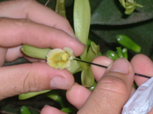


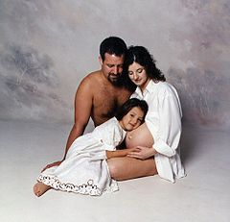

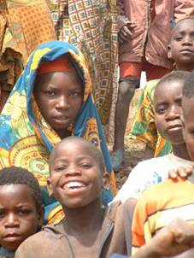

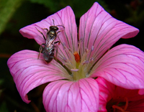

BLOQUE IV
La reproducción y la continuidad de la vida.

HACIA UNA SEXUALIDAD RESPONSABLE, SATISFACTORIA Y SEGURA, LIBRE DE MIEDOS, CULPAS, FALSAS CREENCIAS, COERCIÓN, DISCRIMINACIÓN Y VIOLENCIA

Valoración de la importancia de la sexualidad como construcción cultural y sus potencialidades en las distintas etapas del desarrollo humano.

APRENDIZAJE ESPERADO
- Explica como la sexualidad es una construcción cultural y se expresa a lo largo de toda la vida, en términos de vínculos afectivos, género, erotismo y reproductividad.

ACTIVIDAD 51
Trabajo en equipo. Después de haber investigado y estudiado el tema sobre las 4 potencialidades de la sexualidad humana, relaciona las imágenes con el número del concepto correspondiente y colócalo en el paréntesis.

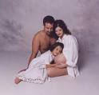
1.- Conjunto de características sociales y culturales
asociadas a las personas en función a su sexo.

( )

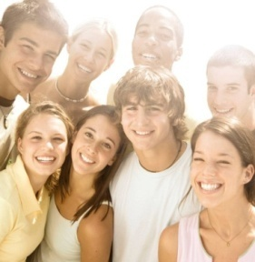
2.- Es la capacidad de sentir placer sexual, gusto por
la compañía y la satisfacción de contar con la otra
persona.

( )


3.- Es la capacidad que tenemos todos los seres
vivos para procrear hijos.

( )

4.- Se establecen entre las personas cuando hombres
y mujeres se relacionan compartiendo intereses,
afectos, sentimientos, etc.

( )
HACIA UNA SEXUALIDAD RESPONSABLE, SATISFACTORIA Y SEGURA, LIBRE DE MIEDOS, CULPAS, FALSAS CREENCIAS, COERCIÓN, DISCRIMINACIÓN Y VIOLENCIA

Reconocimiento de mitos comunes asociados con la sexualidad.

APRENDIZAJE ESPERADO
- Discrimina con base en argumentos fundamentados científicamente, creencias e ideas falsas asociadas con la sexualidad.

ACTIVIDAD 52
Después de haber investigado y estudiado sobre los mitos más comunes sobre la sexualidad, coloca dentro del paréntesis el número que corresponda según el mito.

- MITOS SOBRE SEXUALIDAD MASCULINA.
- MITOS SEXUALES ACERCA DEL AUTOEROTISMO.
- MITOS SOBRE EL EMBARAZO.
- MITOS SEXUALES SOBRE ENFERMEDADES O ANTICONCEPTIVOS.

(____) Los anticonceptivos hormonales provocan esterilidad.

(____) Los hombres no lloran.

(____) La masturbación causa esterilidad.

(____) La mujer nunca queda embarazada en la primera relación sexual.

(____) Una mujer que no tiene hijos no es menos valiosa que una que si los tiene.

(____) Se masturban solo los hombres.

(____) El SIDA es una enfermedad de homosexuales.

(____) Los hombres son menos cariñosos que las mujeres.

(____) Estar sano impide el contagio de SIDA.

(____) Tener relaciones sexuales de pie impide el embarazo.

HACIA UNA SEXUALIDAD RESPONSABLE, SATISFACTORIA Y SEGURA, LIBRE DE MIEDOS, CULPAS, FALSAS CREENCIAS, COERCIÓN, DISCRIMINACIÓN Y VIOLENCIA

Análisis de las implicaciones personales y sociales de las infecciones de transmisión sexual causadas por el VPH y el VIH, y la importancia de su prevención como parte de la salud sexual.

APRENDIZAJE ESPERADO
- Explica la importancia de tomar decisiones responsables e informadas para prevenir las infecciones de transmisión sexual más comunes; en particular, el virus del papiloma humano (VPH) y el virus de inmunodeficiencia humana (VIH), considerando sus agentes causales y principales síntomas.

ACTIVIDAD 53
Resuelve el siguiente crucigrama sobre métodos anticonceptivos y enfermedades de transmisión sexual.
 |  |  |  |  |  |  |  |  |  | 12
 |  |  |  |  | 11
 |  | 1 |  |  |  |  |  |  |  |  |  | 13 |  | 14 |  |  | 15
 |  |  |  |  |  |  |  | 2
3 |  |  |  |  |  |  |  |  |  |  |  |  |  |  | 4 |  |  |  |  | 16 |  |  |  | 17
 |  |  |  |  |  |  |  |  |  | 5
 |  |  |  | 18 |  |  |  |  |  |  |  |  |  |  |  | 6
 | 7
 |  |  |  |  |  |  | 19 |  |  |  |  |  |  | 20
 |  |  | 8 |  |  |  |  |  |  |  |  | 9
 |  |  |  |  |  | 10
Horizontales | Verticales
- Causada por papovavirus. Parece guardar relación con lesiones cancerosas en el cuello uterino.  - Esterilización quirúrgica que interrumpe los conductos deferentes evitando el paso de los espermatozoides al pene.  - Método anticonceptivo que consiste en que la pareja no tenga relaciones sexuales durante el periodo en que la mujer es fértil.  - Método anticonceptivo que puede ser de cobre o plástico  - Virus de inmunodeficiencia humana.  - Enfermedad producida por la bacteria Neisseria gonorreae.  - Son métodos que se utilizan cando se considera que no se deben tener más hijos.  - Material que se utiliza en la fabricación de profilácticos.  - También conocido como Ogino-Knaus  - Otro nombre que recibe el condón.  - Anticonceptivo oral que consiste en la ingesta de hormonas sintéticas.  - Método anticonceptivo que consiste en tomarse la temperatura diariamente por vía oral para detectar el día de la ovulación. | - Métodos que impiden que los espermatozoides lleguen hasta el ovulo. Presentando un bloqueo físico en el útero  - Siglas con las que se reconoce las Infecciones de Transmisión Sexual.  - Método anticonceptivo que se basa en el reconocimiento de cambios en el moco que se presenta justo antes de la ovulación.  - Método mecánico que es una cubierta desechable de plástico, generalmente lubricado que se usa sobre el pene durante el coito.  - Método anticonceptivo en el que se cortan y amarran las trompas de Falopio.  - ITS que es la única enfermedad venérea que puede ser transmitida congénitamente la causa la bacteria Treponema pallidum.  - ITS que presenta costras. Virus simple tipo 2 causante algunas veces del cáncer de cérvix. No se cura solo se controla.  - Enfermedad incurable que consiste en una disminución de la capacidad del cuerpo para defenderse de las infecciones causadas por microorganismos.
HACIA UNA SEXUALIDAD RESPONSABLE, SATISFACTORIA Y SEGURA LIBRE DE MIEDOS, CULPAS, FALSAS CREENCIAS, COERCIÓN, DISCRIMINACIÓN Y VIOLENCIA

Comparación de los métodos anticonceptivos y su importancia para decidir cuándo y cuántos hijos tener de manera saludable y sin riesgos: salud reproductiva.

APRENDIZAJE ESPERADO
- Argumenta los beneficios y riesgos del uso de anticonceptivos químicos, mecánicos y naturales y la importancia de decidir de manera libre y responsable el número de hijos y de evitar el embarazo adolecente como parte de la salud reproductiva.

ACTIVIDAD 64
Después de haber estudiado e investigado el tema sobre la importancia de tomar decisiones responsables y de poder decidir cuándo y cuántos hijos tener: salud reproductiva.

- Completa el siguiente mapa conceptual:

SALUD REPRODUCTIVA

- Contesta las siguientes cuestiones:
- ¿Cambiarias tus actividades de adolescente por la responsabilidad de un hijo?
Si __________ No _________ ¿Por qué?
________________________________________________________________________________________________________________________________________________________________________________________________________________________________________________________________________________________________________________________________________________________________________________________________________________________________________________________________________________________________________________________________________________________________________________________________________________________________________________________________________________________________________________________________________________________________________________________________________________________________________________________________________________________________________________________________________________________________________

- ¿Qué acciones adoptarías para evitar los embarazos no deseados en los adolescentes?
________________________________________________________________________________________________________________________________________________________________________________________________________________________________________________________________________________________________________________________________________________________________________________________________________________________________________________________________________________________________________________________________________________________________________________________________________________________________________________________________________________________________________________________________________________________________________________________________________________________________________________________________________________________________________________________________________________________________________________________________________________________________________________________________________________________________________________________________________________________________________________________________
BIODIVERSIDAD COMO RESULTADO DE LA EVOLUCIÓN: RELACIÓN AMBIENTE, CAMBIO Y ADAPTACIÓN

Análisis comparativo de algunas adaptaciones en la reproducción de los seres vivos.

APRENDIZAJE ESPERADO
- Argumenta la importancia de las interacciones entre los seres vivos y su relación con el ambiente en el desarrollo de diversas adaptaciones acerca de la reproducción.

ACTIVIDAD 55. Clasifica la siguiente lista de organismos de acuerdo con el tipo de adaptación para la reproducción.

Pavorreal macho, Lobas, Mariposa Monarca, Oso Polar, Gallo, Ciervo Macho, León, Ballena Jorobada, Salmón, Pingüino, Luciérnaga, Polilla, Perra, Ratón Macho, Garzas, Ser Humano.

DIMORFISMO SEXUAL | CORTEJO | ESTRO O CELO | MIGRACIÓN | FEROMONAS
BIODIVERSIDAD COMO RESULTADO DE LA EVOLUCIÓN: RELACIÓN AMBIENTE, CAMBIO Y ADAPTACIÓN.

Comparación entre reproducción sexual y reproducción asexual.

APRENDIZAJE ESPERADO
- Explica semejanzas y diferencias básicas entre la reproducción asexual y sexual.

ACTIVIDAD 56
Recorta las palabras y las imágenes del recuadro y complementa el siguiente mapa mental. (Material: tijeras y pegamento)

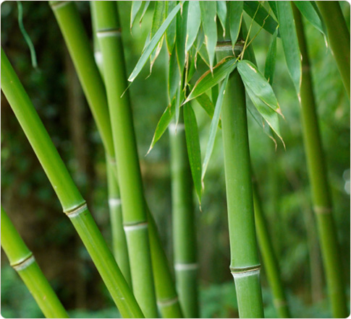
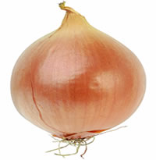
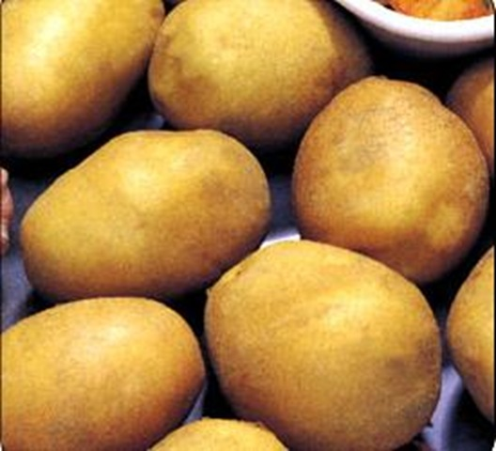
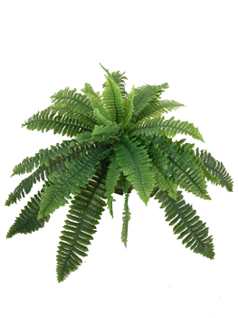
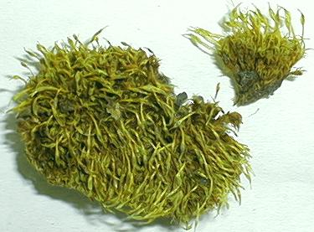
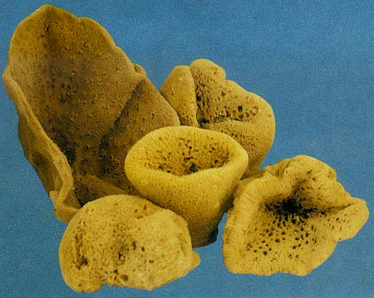
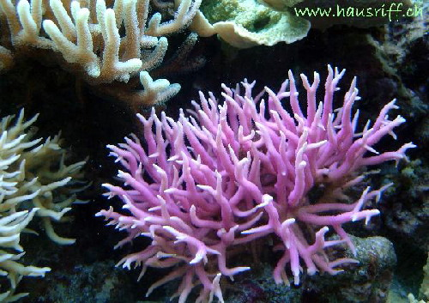
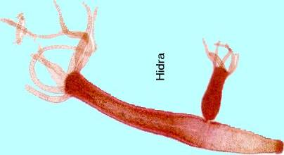
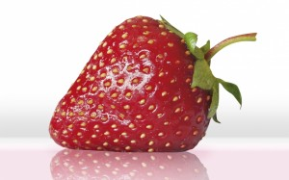
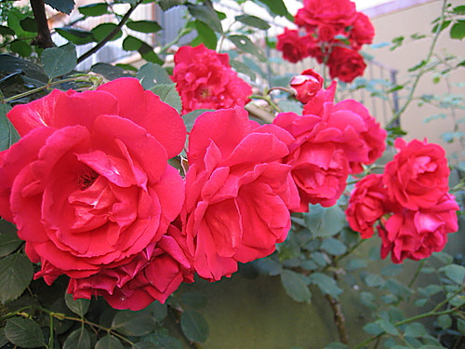

Reproducción
Asexual
Esporulación
Gemación
Fisión o división
Binaria
Fragmentación
Vegetativa
Helecho
Musgos
Hidra
Corales
Esponja
Animales
Tubérculos

Esqueje |  | Rizomas |  | Bulbos |  | Estolones

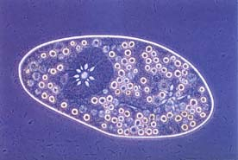
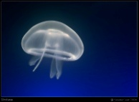
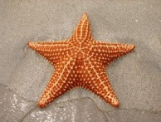
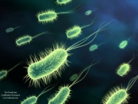

BIODIVERSIDAD COMO RESULTADO DE LA EVOLUCIÓN: RELACIÓN AMBIENTE, CAMBIO Y ADAPTACIÓN

Comparación entre reproducción sexual y asexual.

APRENDIZAJE ESPERADO
- Explica semejanzas y diferencias básicas entre la reproducción asexual y sexual.

ACTIVIDAD 57
Complementa las siguientes aseveraciones en la tabla y ubica las respuestas en la sopa de letras.

- Tipo de reproducción asexual al que pertenecen los corales, las esponjas y las hidras.
- En esta reproducción un óvulo sin fecundar se desarrolla hasta convertirse en un nuevo individuo. Ejemplo: las abejas machos (zánganos).
- Reproducción sexual a la que pertenecen las sanguijuelas y las lombrices de tierra.
- Lugar donde descargan sus gametos los anfibios, aves y reptiles.
- Gónadas masculinas que producen los espermatozoides.
- Gónadas femeninas que producen los óvulos.
- Estos animales se reproducen por fragmentación.
- Se forma al unirse el ovulo con el espermatozoide.
- Los óvulos fecundados son conducidos al:
- Organismos que presentan los dos tipos de órganos reproductores

H | D | Q | W | E | R | T | Y | U | I | O | P | A | S | D | F | G | S
E | H | G | J | K | L | Ñ | Z | X | C | V | S | O | I | R | A | V | O
R | M | E | D | U | S | A | S | M | N | B | U | V | C | X | Z | A | L
M | Q | M | F | F | R | A | G | M | E | N | T | A | C | I | O | N | U
A | S | A | U | I | O | P | Ñ | L | K | J | E | H | G | F | D | S | C
F | E | C | I | B | O | T | O | N | C | I | R | Q | M | W | N | E | I
R | R | I | Z | P | X | O | C | I | L | A | O | C | T | V | R | B | T
O | T | O | P | A | R | T | E | N | O | G | E | N | E | S | I | S | S
D | Y | N | V | U | A | O | N | T | A | A | T | H | J | K | L | A | E
I | U | V | K | T | Y | G | D | X | C | T | H | S | K | L | V | G | T
T | I | Q | M | W | N | I | H | D | A | R | E | W | Q | Z | C | B | M
A | O | A | S | D | X | C | P | I | Y | R | W | Q | A | D | G | H | K

BIODIVERSIDAD COMO RESULTADO DE LA EVOLUCION: RELACIÓN AMBIENTE, CAMBIO Y ADAPTACIÓN

Comparación entre reproducción sexual y reproducción asexual.

APRENDIZAJE ESPERADO
- Explica semejanzas y diferencias básicas entre la reproducción asexual y sexual.

Cuando llega la primavera muchas plantas se recubren de flores de muchas formas y tamaños. Parece que tuvieran la misión de embellecer los campos. Pero la flor tiene una misión más importante que es la reproducción. De la flor se originan las semillas, que a su vez producirán nuevas plantas.

ACTIVIDAD 58
Escribe sobre la línea el nombre de las partes de la flor que se indican:

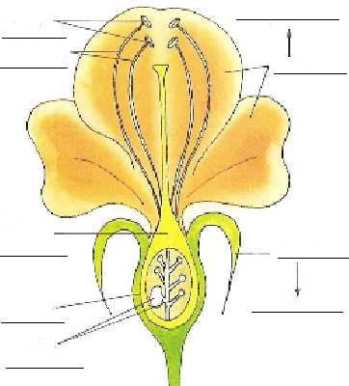

Completa el siguiente ejercicio con las palabras del cuadro.

cáliz (2) sépalos corola pétalos (2) antera (2)
pistilo (2) ovario estambres (2) óvulos

- Formado por hojas verdes.
- Las hojas del cáliz se llaman.
- Formada por hojas de colores.
- Las hojas de la corola son los.
- Sirve para proteger el capullo.
- Atrae a los insectos.
- El órgano masculino es
- El estambre termina en un saquito o
- El órgano femenino es
- Lo que contiene los óvulos
- Están dentro del ovario
- Está lleno de polen
- Hay varios
- Hay uno solo
Lee con atención los siguientes conceptos y subraya la opción correcta sobre la reproducción de las plantas y fecundación de la flor.
- Los granos del polen están en la
antera polen insectos fecundación ovulo estigma

- Al abrirse la antera sale el
antera polen insectos fecundación ovulo estigma

- Parte del polen cae en
antera polen insectos fecundación ovulo estigma

- Transportan el polen los
antera polen insectos fecundación ovulo estigma

- El polen se une con el
antera polen insectos fecundación ovulo estigma

- Unión del polen y óvulo
antera polen insectos fecundación ovulo estigma

- Buscan el néctar los
antera polen insectos fecundación ovulo estigma
BIODIVERSIDAD COMO RESULTADO DE LA EVOLUCIÓN: RELACIÓN AMBIENTE, CAMBIO Y ADAPTACIÓN

Análisis comparativo de algunas adaptaciones en la reproducción de los seres vivos.

APRENDIZAJE ESPERADOS
- Argumenta la importancia de las interacciones entre los seres vivos y su relación con el ambiente en el desarrollo de diversas adaptaciones acerca de la reproducción.

ACTIVIDAD 59
Observa la imagen y escribe en el paréntesis el número que corresponde al concepto.

La función de la semilla es dar origen a una nueva planta. Para ello la semilla debe caer en terreno adecuado. En el dibujo observamos que las semillas son transportadas a diversos lugares por medio de:

- El viento, que arrastra lejos ciertas semillas que tienen forma de ala o largos pelos (anemofilia).
- El agua, por medio de los ríos.
- Los animales, que se comen los frutos y dejan caer las semillas (zoófila).
- El hombre, que siembra los granos de trigo o cebada en los campos agrícolas (artificial)

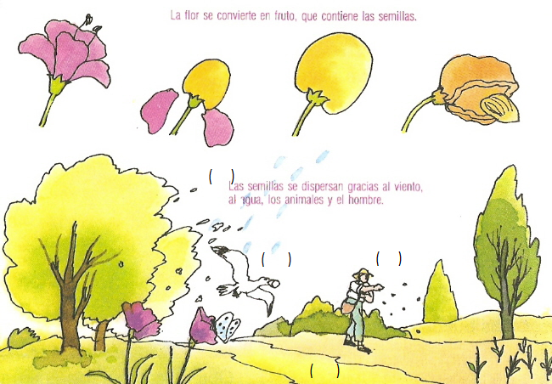
BIODIVERSIDAD COMO RESULTADO DE LA EVOLUCIÓN: RELACIÓN AMBIENTE, CAMBIO Y ADAPTACIÓN

Relación de cromosomas, genes y ADN con la herencia biológica.

APRENDIZAJE ESPERADO
- Identifica la participación de los cromosomas en la transmisión de las características biológicas.

ACTIVIDAD 60
Después de haber investigado y estudiado el tema relación entre fenotipo, genotipo, cromosomas y genes, en equipo formen un cariotipo de un varón normal, utilizando los cromosomas de la hoja recortable, apoyándote en el siguiente procedimiento.

Material:
Tijeras, hoja recortable, hoja blanca tamaño carta, papel marquilla y pegamento de contacto.

PROCEDIMIENTO:
- Recorta los cromosomas de la hoja recortable.
- Acomódalas en pares semejantes en forma descendente por su tamaño.
- Sigue los criterios enunciados para ordenar cromosomas
- Guíate en el cariotipo fotografiado de un varón normal.
- Pégalos en la plantilla en blanco y separa los grupos.
- Compara con tus compañeros el trabajo terminado y hagan una exposición de cariotipos.

INFORMACIÓN: En base a la localización del centrómero, los cromosomas se clasifican en:
Metacéntrico  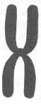 | Tienen el centrómero en la parte media de las cromátidas hermanas, los brazos son del mismo tamaño
Submetacéntrico   | Tienen los brazos de diferente longitud, los de arriba son más pequeños.
Acrocéntrico   | El centrómero se encuentra cerca de uno de los extremos del cromosoma, por lo que un par de brazos es mucho más largo que el otro par.
Telocéntrico  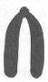 | Consta de dos brazos ya que el centrómero está en uno de los extremos de los brazos.
Tomando en cuenta lo anterior los cromosomas se ordenan en grupos por pares.

Grupo | Pares de cromosomas | Características morfológicas
A | 1-3 | Metacéntricos grandes
B | 4-5 | Submetacéntricos grandes
C | 6-12 y el cromosoma X | Submetacéntricos medianos
D | 13-15 | Acrocéntricos medianos
E | 16-18 | Submetacéntricos cortos
F | 19-20 | Metacéntricos cortos
G | 21-22 y el cromosoma Y | Acrocéntrico muy pequeño. 21 y 22

Utilizando el criterio anterior y auxiliándote de la figura, identifica los cromosomas en la fotografía del cariotipo de un varón normal.

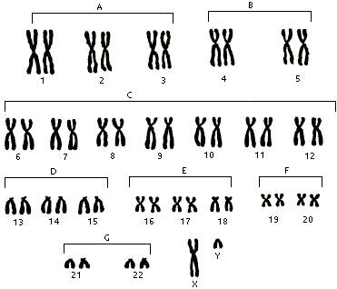
Cariotipo de un varón normal
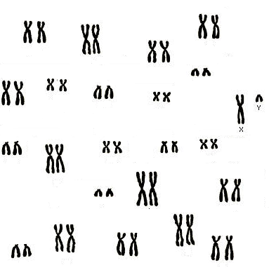

HOJA RECORTABLE CON CROMOSOMAS
ORGANIZACIÓN DE UN CARIOTIPO
INTERACCIONES ENTRE LAS CIENCIAS Y LA TECNOLOGÍA EN LA SATISFACCIÓ DE NECESIDADES E INTERESES

Reconocimiento del carácter inacabado de los conocimientos científicos y tecnológicos entorno a la manipulación genética.

APRENDIZAJE ESPERADO
- Reconoce que los conocimientos científicos y tecnológicos asociados con la manipulación genética se actualizan de manera permanente y depende de la sociedad en que se desarrollan.

ACTIVIDAD 61
Trabajo en equipo después de haber leído, investigado y trabajado los temas de manipulación genética, ingeniería genética y biotecnología selecciona y escribe en el recuadro el número correspondiente a la respuesta correcta.

1.- CLON 2.- BIOTECNOLOGÍA 3.- INVITRO 4.- GENOMA 5.- CLONACIÓN
6.- INGENENIERÍA GENÉTICA 7.- ADN RECOMBINANTE 8.- INSEMINACIÓN
9.- TRANSGÉNICOS 10.- ESCISIÓN
- Se utiliza para describir los métodos de alteración de la estructura de una molécula de ADN  - Es el uso de seres vivos o compuestos obtenidos a partir de ellos para obtener productos de valor para los seres humanos.  - Método o técnica para obtener individuos clónicos.  - Proceso que consiste en implementar en la vagina de una mujer fértil el semen de un dónate.  - Son organismos a los que se les transfieren genes de otra especie, para lograr mejores productos. | - Nombre que recibe toda la familia de individuos idénticos, derivados de un solo organismo, fuera de cualquier tipo de sexualidad.  - Es la totalidad de genes que tiene una especie.  - Es la fecundación de un óvulo por un espermatozoide del cuerpo de una mujer.  - Se utiliza para obtener sustancias que normalmente se obtienen de fuentes naturales.  - Técnica que requiere una fecundación in vitro y cuando el embrión se ha dividido en dos células se realiza la separación y se implanta cada célula en el útero por separado.

2.- Investiga y escribe dos beneficios que se han obtenido con la aplicación de la Ingeniería genética en el mejoramiento del medio ambiente o en el campo y dos con la biotecnología en el área de salud.
Ingeniería genética | Biotecnología en el área de salud
REACTIVOS

BLOQUE IV. REACTIVOS DE EVALUACIÓN

- Es el resultado de la integración de cuatro potencialidades humanas; género, vinculación afectiva, erotismo y reproducción humana.
- sociabilidad
- objetividad
- sexualidad humana
- fraternidad

- De los siguientes ejemplos elige el que es un mito.
- Una mujer puede embarazarse con una sola relación sexual.
- Los hombres y las mujeres tienen vínculos afectivos.
- Las personas con capacidades diferentes no tienen vida sexual.
- Para formarse un nuevo ser se necesitan las dos células sexuales.

- Son infecciones que se adquieren por la práctica inadecuada de la sexualidad humana.
- De transmisión sexual
- Bronquiales
- Pulmonares
- Parasitarias

- Azucena estaba leyendo acerca de una ITS de origen viral que presenta verrugas con aspecto de coliflor en órganos reproductores del hombre y la mujer y puede provocar cáncer cervicouterino?
- Sida
- Sífilis
- Papiloma
- Gonorrea

- Las siguientes son implicaciones que se presentan en el embarazo precoz en adolescentes excepto:
- Falta de oportunidades laborales
- Rechazo familiar y de la sociedad
- Maltrato emocional y físico
- Reconocimiento social y familiar

- Jorge y Alma estaban analizando los métodos anticonceptivos y buscaban dos con los cuales las personas podían evitar las ITS y los embarazos no deseados, ayúdales a seleccionar los adecuados y eficaces.
- Dispositivo intrauterino y diafragma
- Condón y abstinencia
- Método del ritmo y espermicidas
- Hormonal oral y temperatura basal

- Es el conjunto de comportamientos de los animales destinados a atraer a individuos del sexo opuesto.
- Cortejo
- Migración
- Dimorfismo sexual
- Celo
- ¿Cómo se le llama al conjunto de características físicas y de comportamiento que distinguen a hembras y machos adultos de una misma especie y que permite distinguir a un león de una leona, a una gallo de una gallina, a un hombre de una mujer, etc.?
  - Cortejo
  - Dimorfismo Sexual
  - Migración
  - Atracción

- ¿Cómo se le llama al tipo de reproducción donde los individuos son idénticos al progenitor?
- Sexual
- Asexual
- Variabilidad
- Diversidad

- En este tipo de reproducción participan dos gametos; Ovulo y espermatozoide.
- Variabilidad.
- Asexual
- Diversidad
- Sexual

- El equipo de Abraham observó al microscopio que las levaduras al reproducirse formaban un brote que daba origen a otra levadura. ¿Qué tipo de reproducción se realiza?
- Asexual por fisión
- Asexual por esporulación
- Sexual con dos progenitores
- Asexual por gemación

- ¿Cómo es la variabilidad dependiente de la reproducción sexual?
- Dos progenitores
- Un progenitor
- Invariable
- Homóloga

- Es la parte de la flor que está formada por pétalos y su función es atraer insectos portadores de polen.
- Corola
- Cáliz
- Sépalo
- Pistilo

- Tipo de polinización que se efectúa cuando el polen cae en el gineceo de la misma flor.
- Indirecta
- Directa
- Cruzada
- Transversal

- ¿Cómo se le llama al conjunto de genes que hay en las células de cada organismo y que determinan sus características?
- ADN
- Genotipo
- Fenotipo
- Cariotipo
- Síndrome ligado al sexo que se presenta en mujeres pues en el cromosoma 23 sólo se encuentra un cromosoma X dando como resultado 45 cromosomas.
- Klinefelter
- Down
- Turner
- Aneuploidea

- Término que significa operar con las manos.
- Mutación
- Inserción
- Manipulación
- Homólogo

4 DE MAYO DIA INTERNACIONAL DEL COMBATIENTE DE INCENDIOS FORESTALES.
9 DE MAYO DÍA INTERNACIONAL DE LAS AVES.
19 DE MAYO DÍA INTERNACIONAL DEL RECICLAJE.
22 DE MAYO DÍA INTERNACIONAL DE LA DIVERSIDAD BIOLÓGICA.
31 DE MAYO DÍA MUNDIAL SIN TABACO.
4 DE JUNIO DÍA MUNDIAL CONTRA EL CÁNCER.
5 DE JUNIO DÍA MUNDIAL DEL AMBIENTE
7 DE JUNIO DIA MUNDIAL DEL AIRE PURO.
8 DE JUNIO DÍA MUNDIAL DE LOS OCÉANOS.
17 DE JUNIO DÍA MUNDIAL DE LA LUCHA CONTRA LA DESERTIFICACIÓN Y LA SEQUÍA.
28 DE JUNIO DÍA MUNDIAL DEL ÁRBOL.
ORGANIZACIÓN PANAMERICANA DE LA SALUD.
ORGANIZACIÓN MUNDIAL DE LA SALUD.

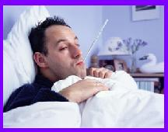

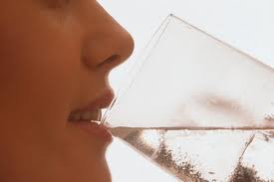
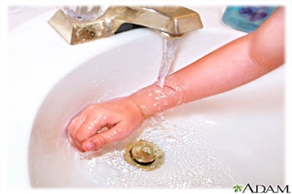

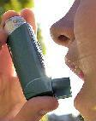
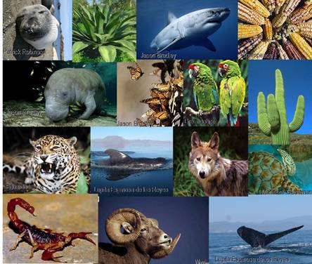

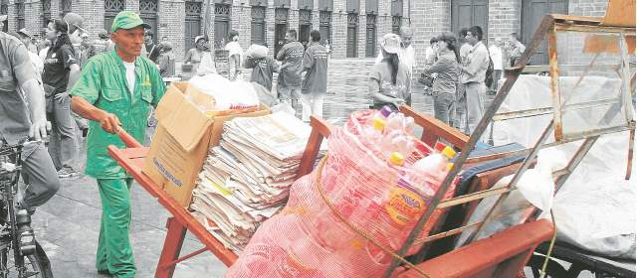
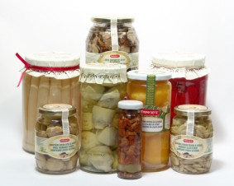

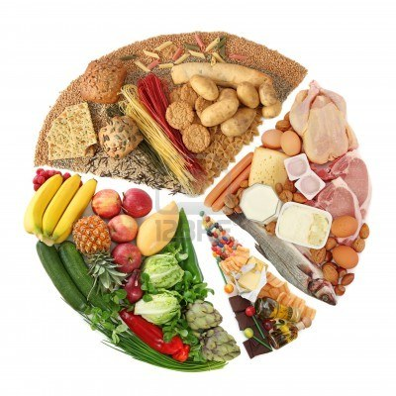

BLOQUE V
SALUD, AMBIENTE Y CALIDAD DE VIDA

SALUD, AMBIENTE Y CALIDAD DE VIDA

Comprensión de fenómenos y procesos naturales desde la perspectiva científica. Toma de decisiones informadas para el cuidado del ambiente y la salud orientada a la cultura de la prevención. Comprensión de los alcances y limitaciones de la ciencia y del desarrollo tecnológico en diversos contextos.

APRENDIZAJES ESPERADOS
- Plantea preguntas pertinentes que favorecen la integración de los contenidos estudiados durante el curso.
- Plantea estrategias diferentes y elige la más conveniente de acuerdo a sus posibilidades para atender la resolución de situaciones problemáticas.
- Genera productos, soluciones y técnicas con imaginación y creatividad.
- Participa en la organización de foros para difundir resultados del proyecto.

PROYECTOS SUGERIDOS
- - - - - - - - - - - - - - - - - - - - - - - - -

HACIA LA CONSTRUCCIÒN DE UNA CIUDADANIA RESPONSABLE Y PARTICIPATIVA

Promoción de la salud y cultura de la prevención.

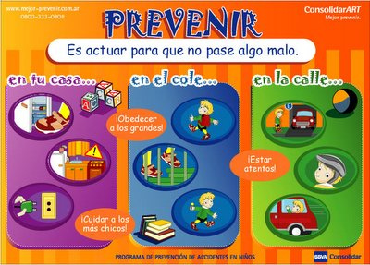
PROYECTO 1

¿Cuál es la enfermedad, accidente, o adicción más frecuente en el lugar donde vivo?

¿Qué podemos hacer para reducir su incidencia?

COMPETENCIAS QUE SE FAVORECEN: Toma de decisiones informadas para el cuidado del ambiente y la promoción de la salud orientada a la cultura de la prevención.

Planear el proyecto

Bitácora. Anote las posibles respuestas al problema planteado: les servirán de guía para llevar a cabo la investigación, cuyas fuentes pueden ser libros, revistas especializadas en el tema, periódicos o Internet.
No olviden guardar las fichas de trabajo en su respectivo fichero.

Organizar el proyecto
Elabore su cuadro de reporte de actividades en su bitácora.
Metas para alcanzar el objetivo del proyecto
Reparto de actividades
Compañero | Actividades
Investigar y analizar
El siguiente listado de preguntas se formuló a partir de las respuestas que se pide que anote en su bitácora. Es una sugerencia para guiar su investigación; sin embargo, pueden modificarla de acuerdo con el planteamiento de su guión.

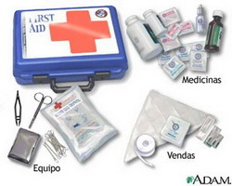
- ¿A qué se le denomina accidente en casa?
- ¿Cuáles son los principales accidentes caseros?
- ¿Cómo podemos prevenir los accidentes en casa?
- ¿De quién depende la seguridad en casa?
- ¿Cuáles son los sitios más seguros de la casa, en caso de sismo, incendio o inundación?
- ¿Dónde obtener ayuda (ubicación de hospitales y centros de salud dentro de mi comunidad; presentación de mapas, direcciones y teléfonos)?
- ¿Qué asistencia puedo brindar a una persona accidentada?

Desarrollo del proyecto
Identifiquen los lugares a los cuales asistirán para desarrollar la investigación. Comiencen su proyecto y, conforme avancen, recopilen todo el material que vayan a necesitar. Recuerden registrar todos los datos en su bitácora.

- se sugiere que cada integrante del equipo analice la información de cinco fuentes consultadas; con esa información elaboren una tabla en su bitácora en la cual acomoden los datos por fecha, de la más antigua a la más reciente, como la siguiente:
ACCIDENTE
Fuente | Fecha | Causas | Consecuencias | tipo
Número total de accidentes:

- Es importante que clasifiquen la información anterior por tipo de accidentes. Construya tablas como las que te presentamos.
TIPO DE ACCIDENTE: QUEMADURAS
Fuente | Fecha | Causa | Consecuencias | Tipo
Número total de accidentes:

TIPO DE ACCIDENTE: CAIDAS
Fuente | Fecha | Causa | Consecuencias | Tipo
Número total de accidentes:
- Realizar las gráficas correspondientes:

Tipo de accidente quemaduras
Número

20
15
10
5

Tipo de accidente caídas
Numero

20
15
10
5

Identifique en su hogar y dentro de su comunidad las zonas de riesgo y circunstancias que propician accidentes, y la que también han sido reconocidas por el medio de la investigación documental

Accidente | Identificado e: |  | Lugar | Causa
Accidente | El hogar | La comunidad | Lugar | Causa
Analizar resultados y sacar conclusiones
- Organicen su información. Elaboren tablas y dibujos.
- Hagan un borrador de su guión. Léanlo y corrijan si es necesario
- Redacten un reporte final en su bitácora de proyecto

Con base en los resultados que obtuviste y en la interpretación de las tablas y las gráficas, contesta con tu equipo los siguientes; después, realicen una sesión plenaria con apoyo de su profesor.

- ¿Cuáles son los accidentes más comunes en el hogar? ¿Por qué?

- Enlisten las causas, más comunes de accidentes en la escuela.

- ¿En qué parte se debe atravesar la calle para evitar accidentes? ¿Por qué?

- ¿Cuáles fueron los accidentes, más comunes en el lugar en dónde vives?

- ¿Qué medidas preventivas recomendarían? ¿Por qué?

- Para ustedes, ¿Qué significa actuar como ciudadanos críticos y responsables?

- ¿Cuáles serían las recomendaciones generales sobre prevención de accidentes que les harían a sus mamas? ¿Por qué?

- ¿Cuáles serían las recomendaciones generales sobre prevención de accidentes que les harían a sus papas? ¿Por qué?

- ¿Cuáles serían las recomendaciones generales sobre prevención de accidentes que les harían a sus profesores? ¿Por qué?

- Resuman cuales serían las medidas preventivas que se deben tener tanto en la casa como en la escuela y elaboren propuestas concretas para promover la prevención de accidentes en estos lugares. Elaboren carteles y péguenlos en las zonas de riesgo.

Para finalizar, es importante que su equipo se coordine con el profesor para realizar las pláticas informativas.

Exposición del proyecto
Elaboren en Power-Point o carteles los resultados y expóngalos a sus compañeros y al resto de la comunidad escolar puedes informarles por medio de trípticos. Recuerden: es muy importante que, mediante esta presentación, muestren fluidez en la exposición, originalidad y cuiden mucho la elaboración de los materiales se recomienda buena presentación con colorido y con un mensaje claro y concreto.

HACIA LA CONSTRUCCION DE UNA CIUDADANÌA RESPONSABLE Y PARTICIPATIVA

Biodiversidad y sustentabilidad.

PROYECTO 2

¿Por qué es importante conocer y valorar la biodiversidad de nuestra región, entidad y país?

¿Qué acciones se realizan en el país para conservar la biodiversidad?

COMPETENCIAS QUE SE FAVORECEN: Toma de decisiones informadas para el cuidado del ambiente y la promoción de la salud orientada a la cultura de la prevenciòn.

Planear el proyecto

Bitácora. Anoten las posibles respuestas al problema planteado: les servirán de guía para llevar a periódicos o Internet.
No olviden guardar las fichas de trabajo en su respectivo fichero.

Organizar el proyecto
No olviden elaborar su cuadro de reparto de actividades en su bitácora.

Investigar y analizar
Analicen y organicen la información, elaboren fichas de trabajo, resúmenes, tablas, graficas, dibujos, esquemas.

Desarrollo del proyecto

Investiguen algunas de las características generales de las siguientes especies: guajolote, perico, cenzontle, abeja, maíz, fríjol, calabaza, chile, amaranto, pues estas han sido utilizadas por las culturas indígenas de México.

Consideren la importancia de realizar observaciones directas de las especies en estudio; para ello, es importante que vayan a los lugares en donde puedan observar a todas y cada una de ellas. Les recomendamos que asistan con una cámara fotográfica para que obtengan registros de observación. De igual manera, sería importante que le pregunten a las personas que tienen bajo su resguardo algunas de estas especies, los cuidados que deben tener con ellas.

¿Qué representan estas especies para ellos, para su familia, para su localidad? ¿Qué tipo de atención les dan cuando se enferman (en caso de los animales) o cuando adquieren una pl (en caso de las plantas)? ¿Son importantes para la economía familiar? ¿Cómo? ¿De qué Manera?

Registren sus datos y observaciones en la bitácora.

Realicen una investigación documental; consulten libros, revistas, páginas de Internet, y recaben información general de las especies: tipo de hábitat, alimentación, ciclo reproductivo, importancia en el ámbito social, económico y cultural para los pueblos indígenas.

Les sugerimos elaborar una ficha en la que organicen su información. Esta puede ser de papel o cartulina, de preferencia de tamaño de una cuartilla para anotar la información de cada una de las especies; pueden seguir las siguientes recomendaciones para completarla.

- Investiguen el nombre común del animal o planta que van a estudiar, también sería interesante su nombre en náhuatl, además de su nombre científico, que es utilizado a nivel mundial por los científicos.
- ¿Dónde vive? Aquí es muy importante que anoten las zonas donde se encuentra y se desarrolla esta especie.
- Describan brevemente sus características (forma, color, etc.) sin olvidar sus medidas.
- Elaboren un esquema sencillo de la especie en el que se aprecie fácilmente sus características distintivas.
- Su alimentación es importante para ubicarlo dentro del eslabón del nivel trófico.
- ¿Cómo se clasifica? Indaguen a que grupo pertenecen. Recuerden que todas las especies se encuentran dentro de una clasificación.
- la función que tuvo la selección artificial en la domesticación de estas especies.
- La importancia que estas especies tenían y siguen teniendo para los pueblos indígenas mexicanos; te sugerimos que consultes el alguna página de Internet., además de libros de historia que muestren este aspecto.

Analizar resultados y sacar conclusiones
- Organicen su información. Elaboren tablas y dibujos.
- Hagan un borrador de su guion. Léanlo y corrijan si es necesario.
- Redacten un reporte final en su bitácora de proyecto.

Ahora debemos contrastar el objetivo de la información que tiene en una ficha.
- ¿Por qué para los pueblos indígenas mexicanos está especies eran necesarias e imprescindibles? ¿En la actualidad siguen siendo necesarias? Explica.
- ¿Para que sirvió el proceso de domesticación de estas especies a los pueblos indígenas mexicanos?

Después de contestar estas preguntas, confronten sus respuestas con el objetivo planteado al inicio del proyecto; validen o rechacen, según sea el caso. Una vez hecho lo anterior lleguen a un consenso de ideas y obtengan conclusiones.

Exponer el proyecto

Elaboren carteles para exponer sus resultados al grupo.
Recuerden: es muy importante que mediante esta presentación muestren fluidez en la exposición, originalidad y cuiden mucho la elaboración de los materiales, también se recomienda el uso de la tecnología, también pueden utilizar los trípticos para comunicar a sus compañeros de todo el centro escolar sus actividades realizadas.

HACIA LA CONSTRUCCIÒN DE UNA CIUDADANÌA RESPONSABLE Y PARTICIPATIVA
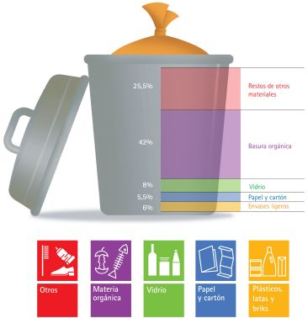
Biodiversidad y sustentabilidad.

PROYECTO 3

¿Cómo promover la participación de la comunidad escolar para reducir la generación de residuos domésticos o escolares?

COMPETENCIAS QUE SE FAVORECEN: Toma de decisiones informadas para el cuidado del ambiente y la promoción de la salud orientada a la cultura de la prevención.

Planear el proyecto

Bitácora. Anoten las posibles respuestas al problema planteado: les servirán de guía para llevar a cabo la investigación, cuyas fuentes pueden ser libros, revistas especializadas en el tema, periódicos o Internet.

No olviden guardar las fichas de trabajo en su respectivo fichero.

Investigar y analizar
Analice y organice la información; elaboren fichas de trabajo, resúmenes, tablas, graficas, dibujos, esquemas

Organizar el proyecto
Elaboren su cuadro de metas y reparto de actividades.

Realizar el proyecto
El incremento de la población y del desarrollo de la tecnología han traído como consecuencia la sobreexplotación de los recursos naturales de una región y han provocado graves y severos daños, que se traducen en la alteración del ambiente.

Dadas las condiciones ambientales generadas en los últimos años en el planeta, es importante que tomen conciencia de los que ocurre en el ambiente de su región.
Para iniciar la investigación, les sugerimos realizar los siguientes.

- Identifique en un mapa de la república Mexicana la región donde vive.
- Investiguen en libros de geografía, mapas y páginas de Internet, las características geográficas como: altitud, latitud, relieve, ríos, lagos, vientos, precipitación pluvial anual, los meses más húmedos y los más secos, temperatura de los días más calurosos y de los más fríos.
- Consulte la página del INEGI, y la SAGARPA e investiguen cuantos habitantes tiene la región, la actividad industrial, los principales recursos naturales utilizados por la población, los principales agentes contaminantes del aire, suelo y agua reportados en la región.
- Con todos estos datos, es importante que formulen algunas predicciones respecto a cuál creen que es el principal problema ambiental del lugar donde viven.

Recopilen todo el material que vayan a necesitar y escojan el lugar en donde trabajaran.
Requerirán fuentes de información bibliografías y de Internet, mapas de la República Mexicana, esquemas, cámara fotográfica, lápices de colores, lápiz.

- Elaboren un mapa del sitio en el que se realiza la investigación; es importante que ubiquen en el los puntos cardinales.
- Realicen un recorrido por la zona y registren los siguientes: observen muy bien las características geográficas del lugar, así como los factores bióticos que están representados. Tomen fotografías de todo esto o, en su caso, elaboren dibujos que los representen de la mejor manera.
- Escriban un reporte con las observaciones.
- Con base en todo lo que han investigado: ¿Cuál sería la principal o las principales fuentes de contaminación en la región? Fundamenten su respuesta. ¿Cuáles fuentes de contaminación se ven reforzadas?
- Ahora, cada integrante decidirá qué postura de discusión va a representar

Grupo 1 Representa a la autoridad de la región, la cual eme el enojo de las empresas, pues tiene que solicitarles estrategias para disminuir las emisiones de contaminantes al ambiente, en el contexto de la proximidad de las elecciones.

Grupo 2 Representa a aquello que argumentan la falta de pruebas sobre la toxicidad de las emisiones contaminantes.

Grupo 3 La asociación de vecinos más próxima a la zona industrial, o fuente contaminada (como agua, suelo, etc.) La mayoría de ellos trabaja en las empresas que emiten los contaminantes, por lo que temen perder su trabajo; sin embargo, algunos están muy enojados, ya que en sus familias se han reportado enfermedades graves como producto de estos contaminantes.

Grupo 4 El grupo de ecología que observa cómo se degrada su ambiente y el entorno de la región. Cuenta con muy poco apoyo, por lo que promueve acciones entre los vecinos de otras zonas sufrido los mismos problemas; trabajan unidos y logran que las empresas y el gobierno escuchen sus demandas para solucionar sus problemas.

Grupo 5 Los vecinos de la región afectada

Una vez que se han decidido a que grupo pertenecerán los estudiantes, cada uno deberá defender sus intereses.

Ya preparada la argumentación, se realizara un actividad de presentación y debate en el foro estudiantil, dirigida por el profesor.

Analizar el resultado y sacar conclusiones
Organicen su información. Elaboren tablas y dibujos.
Hagan un borrador de su guion. Léanlo y corrijan si es necesario.
Redacten un reporte final en su bitácora de proyecto.

Para reflexionar
¿Qué diferencias existen entre las respuestas que elaboraron al principio de la actividad y la que hicieron con base en los resultados obtenidos de la investigación bibliografía?

Expliquen.

¿Existe algún agente contaminante que se emita en tu región? ¿Cuál?

Analicen las conclusiones generadas en el debate y expliquen las repercusiones que tendrán en la vida de la región.
Siguiendo el ejercicio anterior, planteen otra situación que les resulte más familiar o urgente.

Para finalizar, es importante que su equipo se coordine con el profesor para la organización de las pláticas informativas.

Exponer el proyecto
Elaboren carteles para exponer sus resultados al grupo.
Recuerden: es muy importante que mediante esta presentación muestren fluidez en la exposición, originalidad y cuiden mucho la elaboración de los materiales.

ES DE GRAN IMPORTANCIA, AL FINALIZAR CADA UNO DE LOS PROYECTOS, ESTOS SEAN EVALUDOS POR MEDIO DE UNA AUTOEVALUACIÒN, COEVALUACION, HETEROEVALUACIÒN O POR MEDIO DE UNA RUBRICA; CON LA ÙNICA FINALIDAD QUE TANTO EL PROFESOR COMO SUS ALUMNOS PUEDAN EXPRESAR UNA CRITICA CONSTRUCTIVA, SOBRE LOS TRABAJOS DE SUS COMPAÑEROS, Y ASI PODER SABER CON SEGURIDAD SUS FORTALEZAS Y DEBILIDADES PARA MEJORAR.

BIBLIOGRAFIA

Programas de estudio 2011
Guía para el Maestro
Secretaria de Educación

Secretaria del medio ambiente y recursos naturales
¿Y el medio ambiente? Problemas de México y el mundo.
SEMARNAT México 2007

Revista Argentina de microbiología
Buenos Aires 2005

PNUMA (PROGRAMA NACIONES UNIDAS PARA EL MEDIO AMBIENTE)

Ciencias I Biología
Ana Martínez Vázquez y María Luisa Martínez Vázquez
Editorial Macmillan 2008

Biología Ciencias I
Ana Barahona
Ediciones Castillo 2008

Ciencias Uno Conexiones
Roberto Raúl Castro Torres, Luz Elena Moncayo Gómez, Juan Rodríguez Guerra
Editorial Nuevo México 2006

ECOSFERA Biología I
Juan Hernández Delgado y Leonor Oñate Ocaña
Ediciones SM 2006

Ciencias I Biología
César de Rico Galeana. (et al)
Editorial ESFINGE 2010

Ciencias I Biología
Saúl Limón Jesús Mejía y José Aguilera
Ediciones Castillo 2011

Ciencias I Biología
Eduardo Cota, Lourdes Martínez
Editorial Trillas 2012

Ciencias I Biología
Aránzazu Cedillo Mendieta, Elizabeth Mota Morales
Editorial Santillana 2011

https://sites.google.com/site/druida7mistico/-plantas-medicinales

http://cruzadabosquesagua.semarnat.gob.mx/iii.html

http://es.wikipedia.org/wiki/Microscopio_%C3%B3ptico

http://html.es.wikipedia.org/wiki/Biodiversidad

http://es.wikipedia.og/wiki/Evoluci%C3%B3nbiol%B3gica

http://www.fitness.com.mx/medicina0104.htm

http://es.wikipedia.org/wiki/Efecto_invernadero

http://www.monografias.com/trabajos11/tabac/tabac.shtml

http://www.taringa.net/posts/imagenes/1680006/Tabaquismo-Y-sus-consecuencias-_-Imagenes.html

http://es.123rf.com/stock-photo/nutrici%F3n.html

http://es.wikipedia.org/wiki/M%C3%A9todo_anticonceptivo

http://www.foromiperu.net/sexualidad/1454-metodos-anticonceptivos-informacion-instrucciones-e-imagenes.html

http://omurtlak.bloggum.com/yazi/metodos-anticonceptivos-imagenes.html

http://www.investiciencias.com/index.php?option=com_content&view=article&id=9:respiracion-en-los-seres-vivos&catid=15:respiracion&Itemid=11

http://cuerpohumanocuerpo.blogspot.mx/2009/04/dibujos-del-sistema-respiratorio.html

http://www.photaki.es/fotos-polinizacion-p1

http://es.wikipedia.org/wiki/Conserva

http://es.123rf.com/imagenes-de-archivo/bacterias.html

http://efemeridesonu.blogspot.com/

http://www.terram.cl/index.php?option=com_content&task=view&id=936&Itemid=160

Recursos Didácticos para el Fortalecimiento de la Educación Secundaria
Cuaderno de Actividades para el Fortalecimiento de los Aprendizajes
Alineados al Plan y Programas de Estudio 2016
Articulación de la Educación Básica
EDICIÓN 2017-2018
Secretaria de Educación Publica
MATERIAL DIDÁCTICO/Prohibida su venta
EDITADO PARA APOYO A ESTUDIANTES EN REZAGO
CREDITOS: A LOS AUTORES
Todas las imágenes están protegidas por las leyes de derecho de autor y fueron utilizadas en este cuaderno con fines educativos.

